

TECNOLÓGICO NACIONAL DE MÉXICO
T
Campus León

Instituto Tecnológico de León Ingeniería en Sistemas Computacionales
Ingeniería de Software
Documento ERS Proyecto para “Picasso
Autosport” Nombre del Docente:
Saez de Nanclares Rodríguez Ruth

Equipo:
Cruz Garduño Isaac Emmanuel Becerra Godínez Cristofer Haret Ramos López Héctor Daniel

26 de agosto / 2026 Grupo: 8:45 – 10:25

CONTENIDO
- Introducción 3
  - Propósito

  - Alcance

  - Definiciones, acrónimos y abreviaturas

  - Referencias

  - Generalidades

- Descripción General..............................................................................
  - Perspectiva del Producto

  - Funciones del producto

  - Características de los usuarios

  - Limitaciones

  - Suposiciones y dependencias

  - Atención especial a requerimientos

- Requerimientos Específicos…………………………………………………
  - Interfaces de usuario

  - Interfaces de hardware

  - Interfaces de software

  - Interfaces de comunicaciones

  - Requerimientos funcionales

3.6 Requerimientos de rendimiento

  - Restricciones de diseño

  - Atributos del software
- Priorización y plan de liberación …………………………………………..
1er Apéndice (Modelo de negocios) | 2do Apéndice (Estudio de Factibilidad)
3er Apéndice (Modelo de Análisis ) | 4to Apéndice (Cuestionario)

- Introducción

En este apartado se expondrá una visión global del presente documento para el software planteado para la empresa de nombre: “Picasso Autosport”. Nuestro contacto a través del cual nos comunicamos con la empresa responde al nombre de Víctor Daniel López Govea con el puesto de Gerente en la empresa nombrada.

Propósito
Se plantea un sistema de inventarios digital que tiene como finalidad especificar de forma clara y completa, los suministros de inventario disponibles para el taller “Picasso Autosport”. Este servirá como una ayuda visual para los trabajadores, acerca de las necesidades de material que se requieran o consuman en cada trabajo realizado. Así como, establecer una base sólida del inventario mismo.

Alcance
El “Sistema de inventarios” es un sistema digital enfocado a la gestión de material. A través de él, se permitirá:
- Gestionar el material (tipo del mismo y su cantidad).
- Facilitar las bajas y actualizaciones del material en existencias del taller.
- Monitorear el uso que se le da a los suministros por parte de los empleados.
Con el desarrollo de este sistema, se busca agilizar los procesos de alta y baja de material en las operaciones correspondientes, aumentar la monitorización de los usos y aminorar el impacto de los reabastecimientos al conocer de antemano que es prioridad y que no. Además, de implementar una trazabilidad digital que facilite la atención de los encargados en caso de conflictos.

El software requiere únicamente la infraestructura del negocio y un equipo básico donde se ejecutara el sistema, tal y como una computadora de escritorio o una laptop.

Definiciones, acrónimos y abreviaturas
Se definen los términos, acrónimos y abreviaturas utilizadas en el desarrollo del documento de Especificación de Requisitos Software
Empleado del taller Trabajador que recibe y utiliza los suministros durante las reparaciones del taller. No opera el sistema: el Encargado de Almacén registra la salida a su nombre (trabajador destino).

Encargado de Almacén Usuario responsable de administrar las existencias: registra, edita y da de baja insumos, registra entradas y salidas de material y consulta las alertas de stock.
Administrador Usuario con todos los permisos del sistema: además de las funciones del Encargado de Almacén, gestiona las cuentas de usuario, consulta la bitácora de actividades y genera los reportes de consumo y la lista de compras.

Sistema de inventarios Aplicación basada en web que administra el control de entradas y salidas, y la actualización en tiempo real de las existencias para Picasso Autosport.

Insumo Material consumible utilizado en las actividades del taller

Stock mínimo Cantidad límite predeterminada de un insumo que, al ser alcanzada, se indica una alerta visual automática para su reabastecimiento.

Material agotado Estado de un suministro dentro del sistema cuando su cantidad disponible registrada llega a cero.

IEEE Institute of Electrical and Electronics Engineers – Organización que establece los estándares normativos para la documentación de software.

ERS o SRS Especificación de Requerimientos de Software (Software Requirements Specification).

Referencias
Los documentos de apoyo utilizados para la elaboración de esta Especificación de Requerimientos de Software son las siguientes, siguiendo el formato de citación IEEE:
- IEEE Software Engineering Standards Committee, “IEEE Std 830-1998, IEEE Recommended Practice for Software Requirements Specification”, October 20, 1998
- R. Monferrer Agut, "Especificación de Requisitos Software según el estándar de IEEE 830," Material docente de la asignatura Ingeniería del Software, Dept. d'Informàtica, Universitat Jaume I, 2000.

Generalidades
Además de lo presentado en la introducción, en este documento se cuenta con tres secciones adicionales. La segunda aporta el panorama desde la perspectiva y funciones del sistema de inventario digital para “Picasso Autosport”, También indica las características de los diferentes tipos de usuarios, limitaciones del producto y dependencias del sistema.
La tercera sección contiene términos de la especificación de requerimientos de software y la descripción de diferentes interfaces del usuario, hardware, software, etc. Se detallan los requerimientos funcionales, exigencias de rendimiento y la calidad del software pedida en la norma.

- Descripción General
Esta sección aporta una descripción general del sistema de inventarios para “Picasso Autosport”. El sistema también se explica en el contexto de su interacción con los usuarios y las funcionalidades que estarán disponible para ellos, finalmente, se presentan los alcances y limitaciones de todo el sistema.

Perspectiva del Producto
El producto consiste en un sistema digital de gestión de inventario para el taller. Este está orientado principalmente al control de materiales y suministros utilizados durante los encargos dentro del mismo. Siendo una de las funciones principales el registro de nuevos materiales, modificación y eliminación de suministros, consulta de materiales disponibles o agotados y actualización de las existencias.

La necesidad de mantener la información actualizada en tiempo real es uno de los aspectos que conllevaron a su planteamiento inicial.
Por lo tanto, el producto puede considerarse como un sistema independiente de control de inventario, cuyo objetivo es proporcionar información confiable y accesible sobre los materiales disponibles para las actividades dentro del taller.


Base de datos
Hardware
DB

Software de inventarios

Computadora de escritorio o Laptop
Registro de material
Interfaz del sistema

Funciones del Producto
El sistema contempla la implementación de estas funciones:

Gestión de Materiales
- Registrar nuevos materiales que no se encuentren previamente en el inventario.
- Modificar la información de los materiales.
- Eliminar materiales del inventario cuando sea necesario.
- Consultar los materiales registrados y su cantidad disponible de cada suministro.
- Resaltar los materiales próximos a agotarse.

Control de Entradas y Salidas
El sistema deberá permitir actualizar las existencias de acuerdo con los materiales que ingresen al taller o que sean utilizados durante una reparación.

Por ejemplo, si existen 10 litros de pintura y durante un trabajo se utilizan 3 litros, el inventario deberá actualizarse para mostrar 7 litros disponibles.

Características de los usuarios
Los usuarios del sistema serán el Administrador del taller y el Encargado de Almacén.

Administrador
Será aquel que supervise que todo esté en orden y pueda solucionar errores. Sus actividades relacionadas con el sistema podrían incluir:

- Gestionar las cuentas de usuario (alta, consulta, edición, baja, bloqueo y restablecimiento de clave).
- Realizar todas las operaciones del inventario (alta, edición y baja de insumos, entradas y salidas de material).
- Consultar la bitácora de actividades.
- Generar los reportes de consumo y la lista de compras en Excel.

Encargado de Almacén
Será el usuario responsable de supervisar las existencias y atender las necesidades de abastecimiento.
Entre sus actividades se encontrarían:

- Consultar los materiales existentes y sus cantidades disponibles.
- Identificar los materiales por acabarse o sin existencia.
- Registrar, editar y dar de baja materiales.
- Registrar las entradas de material por reabastecimiento.
- Registrar las salidas de material entregado a los trabajadores del taller.

Limitaciones
El desarrollo del sistema estará condicionado por una serie de limitaciones que deberán considerarse durante el diseño y la implementación.

Limitaciones funcionales
El alcance inicial del proyecto está centrado en la gestión del inventario de suministros del taller. Por lo tanto, no se contempla inicialmente desarrollar módulos completos para otras actividades del negocio, como:
- Administración de clientes.
- Facturación.
- Contabilidad.
- Nómina.
- Administración completa de vehículos.
- Gestión de citas.

Limitaciones de usuarios
El sistema dependerá de que los encargados registren correctamente los movimientos de materiales. Si un trabajador utiliza un suministro, pero no se actualiza el inventario, la cantidad almacenada en el sistema podría dejar de coincidir con la existencia física.

Suposiciones y Dependencias

Suposiciones
Para el desarrollo inicial del sistema se pueden establecer las siguientes suposiciones:
- Se supone que los encargados registrarán correctamente el consumo y los movimientos de materiales.
- Se supone que el inventario inicial proporcionado para cargar el sistema será correcto.
- Se supone que los usuarios tendrán acceso al equipo necesario para utilizar el sistema.
- Se supone que los usuarios podrán proporcionar la información necesaria para registrar nuevos materiales.
- Se supone que el taller mantendrá actualizado el inventario físico mediante los procedimientos que se establezcan.

Dependencias
El funcionamiento del sistema dependerá de diferentes factores externos:

Disponibilidad del dispositivo:
El sistema dependerá de que los usuarios tengan el sistema en el dispositivo propuesto (computador de escritorio o portátil)

Base de datos:
La información del inventario dependerá de una base de datos donde se almacenen los materiales y sus cantidades.

Participación de los usuarios:
La precisión del inventario dependerá de que los trabajadores se les registre oportunamente las entradas, salidas y modificaciones.

Atención Especial a Requerimientos
Este apartado es particularmente importante porque existen requisitos que tienen un impacto considerable en el funcionamiento y confiabilidad del sistema.

Actualización en tiempo real

Por ejemplo:
“Si a un trabajador se le registra que utilizó 2 unidades de un material, la cantidad disponible deberá actualizarse para que los demás usuarios puedan visualizar la nueva existencia.”
Este requisito deberá recibir especial atención porque está directamente relacionado con la consistencia del inventario.

Consistencia entre inventario físico y digital
El sistema deberá procurar que la información registrada corresponda con las existencias reales del taller.
Esto implica prestar especial atención a:
- Entradas de materiales.
- Salidas por consumo.
- Materiales dañados o perdidos.
- Correcciones de cantidades.
- Conteos físicos.

Manejo de materiales agotados
El sistema deberá permitir identificar materiales agotados, ya que esta función forma parte de las necesidades planteadas para el encargado de reabastecimiento.

Registro de nuevos materiales
Se deberá prestar atención a la validación de los nuevos registros para evitar duplicados o información incompleta.
Por ejemplo, si ya existe:
"Pintura transparente 1 L"
el sistema debería contar con algún mecanismo para evitar que se registre accidentalmente el mismo material nuevamente.

- Requerimientos Específicos
Esta sección contiene todos los requerimientos con un nivel de detalle suficiente para que los diseñadores puedan estructurar el sistema y crear las pruebas que validen su correcto funcionamiento. Todo lo que se documenta aquí describe cómo se va a comportar el sistema de forma externa y cómo lo van a percibir los usuarios.

Interfaces de usuario
Nota: las imágenes de esta sección provienen del prototipo visual y son ilustrativas. Los campos definitivos de cada pantalla son los establecidos en el Diccionario de Datos y en el Modelo Relacional (por ejemplo, el correo electrónico del usuario y la solicitud de restablecimiento de clave).
- Pantalla de Inicio de Sesión (Login)
- Perfil: Todos los usuarios (Administrador / Encargado de Almacén).
- Descripción: Es la pantalla de entrada al sistema. Muestra el logotipo de Picasso Autosport, dos casillas para escribir el usuario y la contraseña (que se oculta con puntos por privacidad), el botón para iniciar sesión y el enlace “¿Olvidaste tu contraseña?”, que permite restablecer la clave (RNF9): al Administrador le llega a su correo electrónico un enlace para crear una contraseña nueva y, si es un Encargado, la solicitud le llega al Administrador.

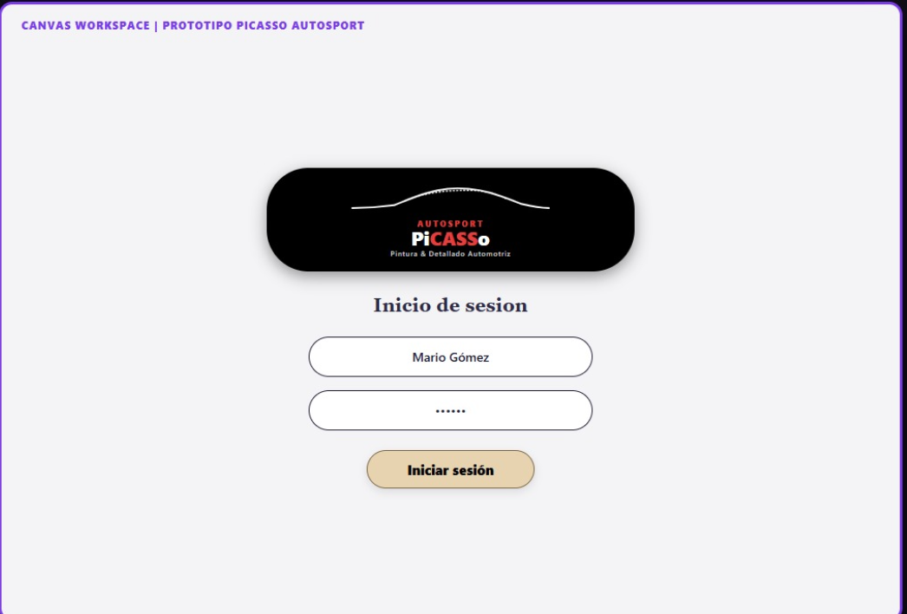

1. Menú de Navegación Desplegable
- Perfil: Todos los usuarios (Administrador / Encargado de Almacén).
- Descripción: Se abre desde el botón de menú en la parte superior. Muestra la foto o nombre de la persona que inició sesión, su puesto (Administrador o Encargado de Almacén), los accesos a las distintas partes del programa y el botón para cerrar sesión.
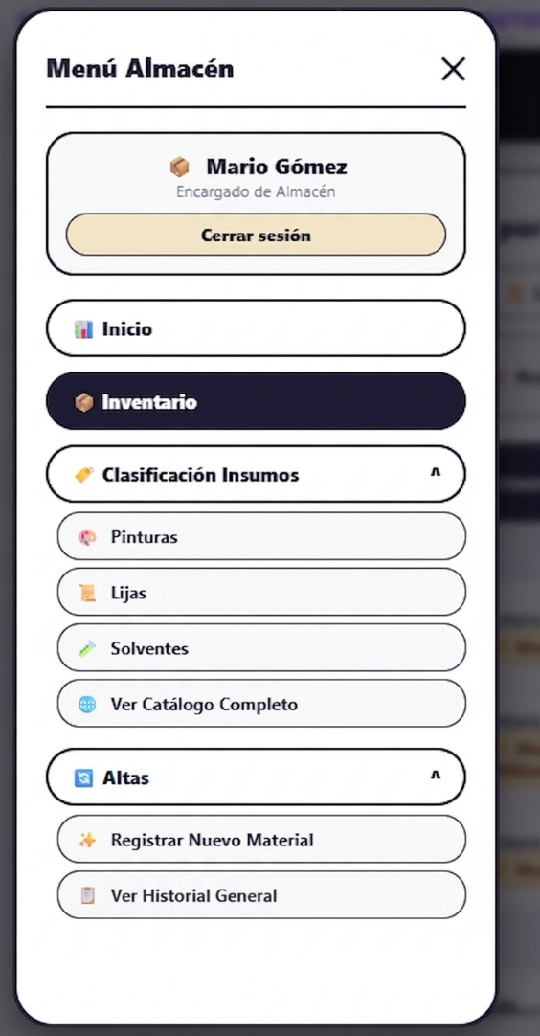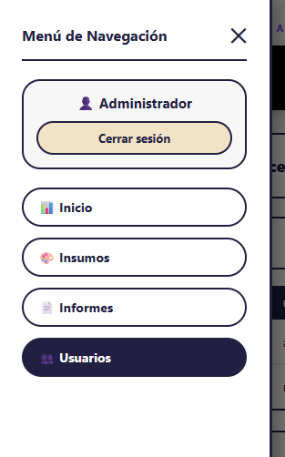

- Panel Principal (Resumen de Trabajo)

- Perfil: Administrador.
- Descripción: Pantalla inicial para ver de forma rápida cómo está el almacén. Se divide en dos secciones:
Más Consumidos: Lista de los productos que más se han gastado en la semana o el mes (como barniz, masilla o lijas) y cuánta cantidad se utilizó.
Alertas de Stock: Tabla con avisos de colores que indica si un producto está "Por acabarse" o si ya se quedó "Sin existencia", para saber qué materiales se necesitan comprar.
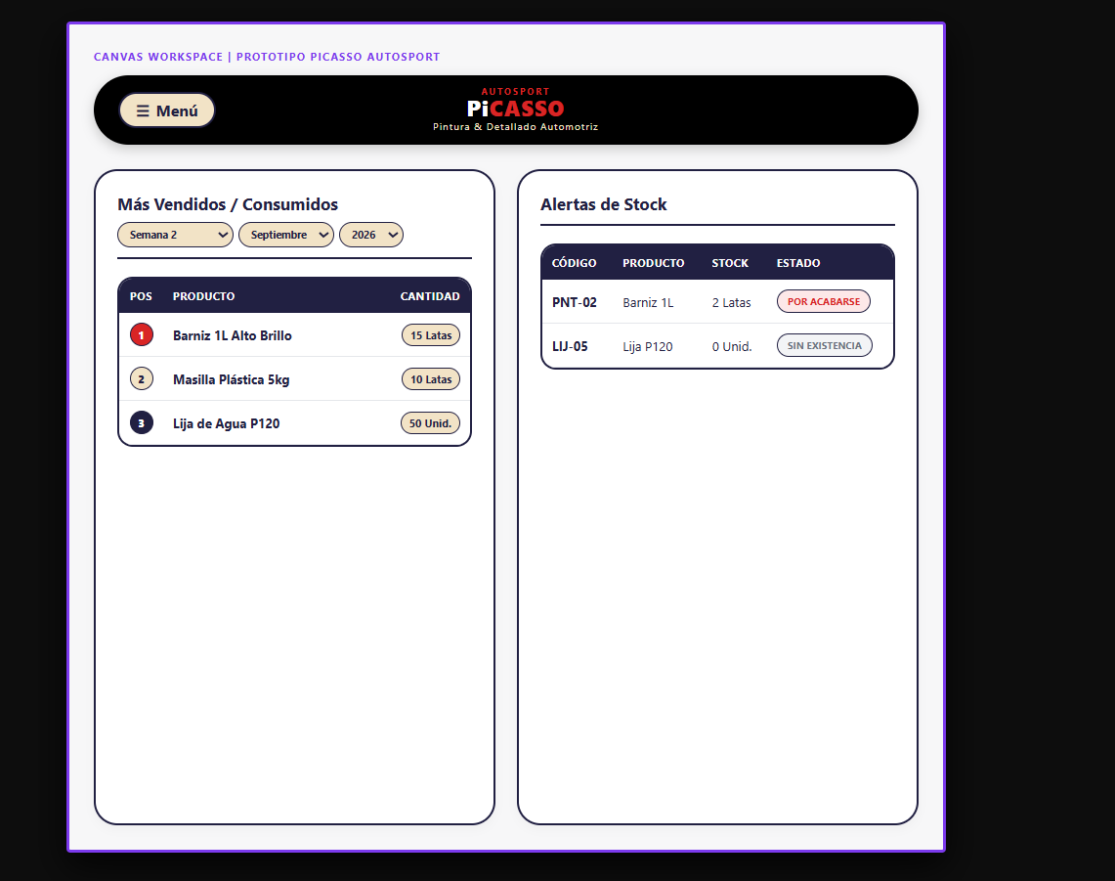

- Control y Registro de Usuarios
- Perfil: Administrador.
- Descripción: Pantalla para revisar y controlar a todo el personal. Muestra una lista con el nombre completo de los trabajadores, su usuario, su correo electrónico, su puesto (Administrador o Encargado de Almacén) y si la cuenta está activa. Incluye un botón para agregar empleados que abre un cuadro en la misma pantalla para escribir los datos del nuevo trabajador (nombre, usuario, correo electrónico, contraseña y puesto) y guardarlo.
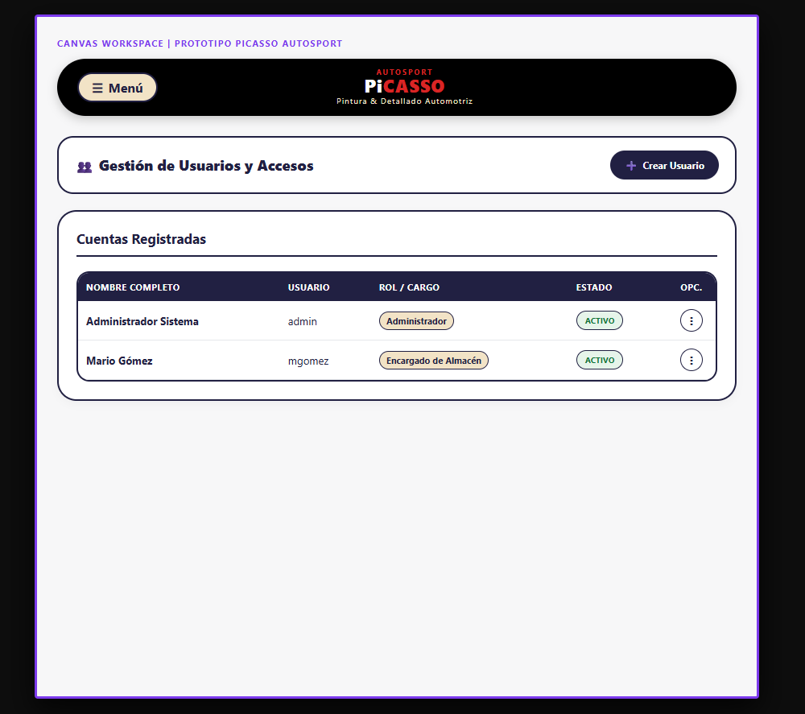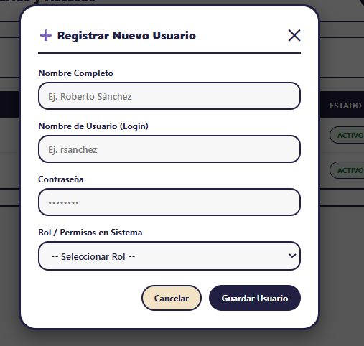

- Historial de Actividades (Bitácora)
- Perfil: Administrador.
- Descripción: Registro que guarda todos los movimientos que se hacen en el programa. Muestra la fecha, la hora, la persona que hizo la acción, su puesto y qué fue lo que realizó (por ejemplo, si sacó material, agregó productos o inició sesión). Permite buscar por trabajador o por tipo de acción y descargar la lista.
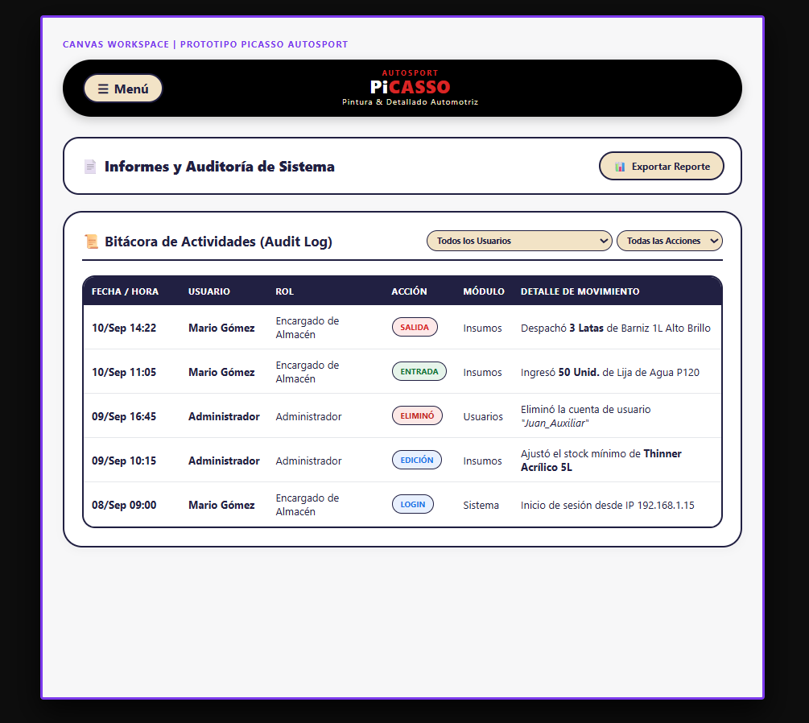
- Control de Insumos
- Perfil: Administrador / Encargado de Almacén.
- Descripción: Es la pantalla donde el administrador o el encargado de almacén revisan y administran todos los materiales del taller. Muestra una tabla con el código del producto (ID), su nombre, una breve explicación de lo que es, cuánta cantidad queda disponible en su unidad de medida (litros, piezas, pliegos, rollos o galones) y una etiqueta con su estado de alerta (Disponible, Por acabarse o Sin existencia). En la parte de arriba tiene un botón morado para registrar un producto nuevo y otro para descargar la lista completa. Además, incluye un botón de tres puntos al final de cada renglón para editar o modificar los datos del material.

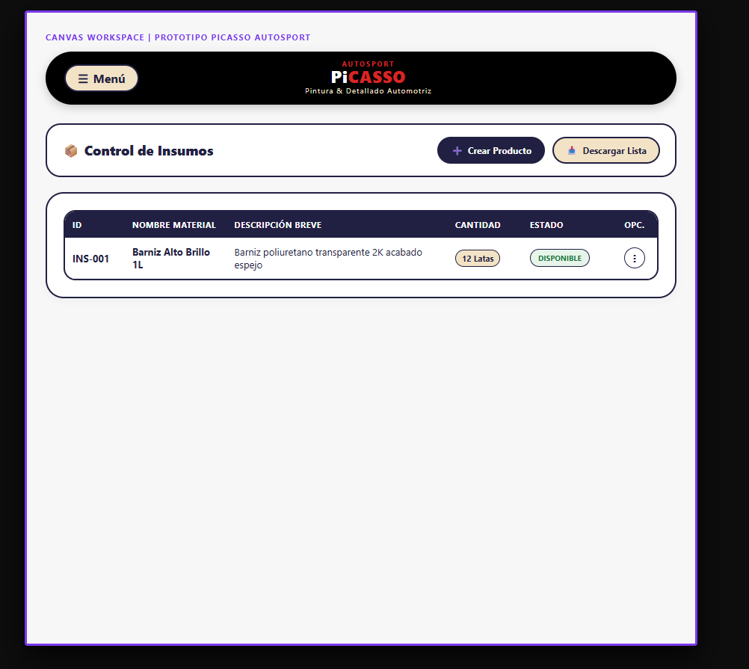

- Pedido Rápido y Salida de Materiales
- Perfil: Encargado de Almacén / Administrador.
- Descripción: Pantalla de trabajo diario para entregar o descontar material rápidamente en el taller. Muestra botones con los productos más usados (como barniz, lijas, thinner o masilla) y botone de más y menos (+ y -) para restar al instante la cantidad de piezas o litros que se le dan a los trabajadores.

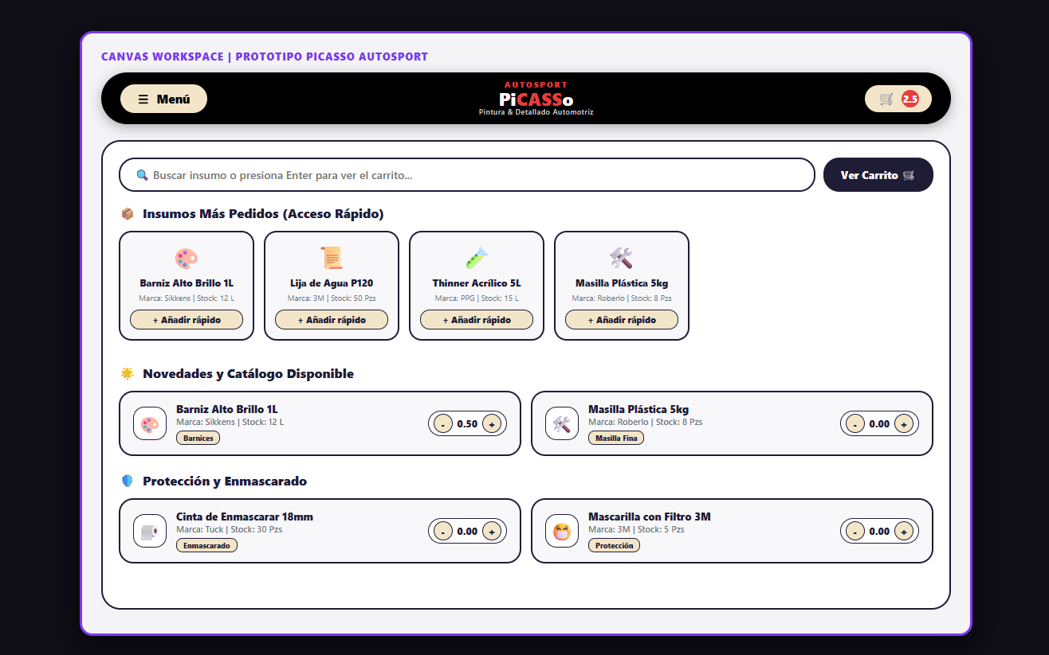

- Categoria Insumos
- Perfil: Encargado de Almacén / Administrador.
- Descripción: Organiza los productos por áreas del taller (Lijas, Cintas, Pinturas, Solventes, Consumibles y Barnices). Muestra cada material con su código, nombre, marca, unidad y cantidad disponible, y los botones para seleccionar cuántas unidades se van a ocupar.
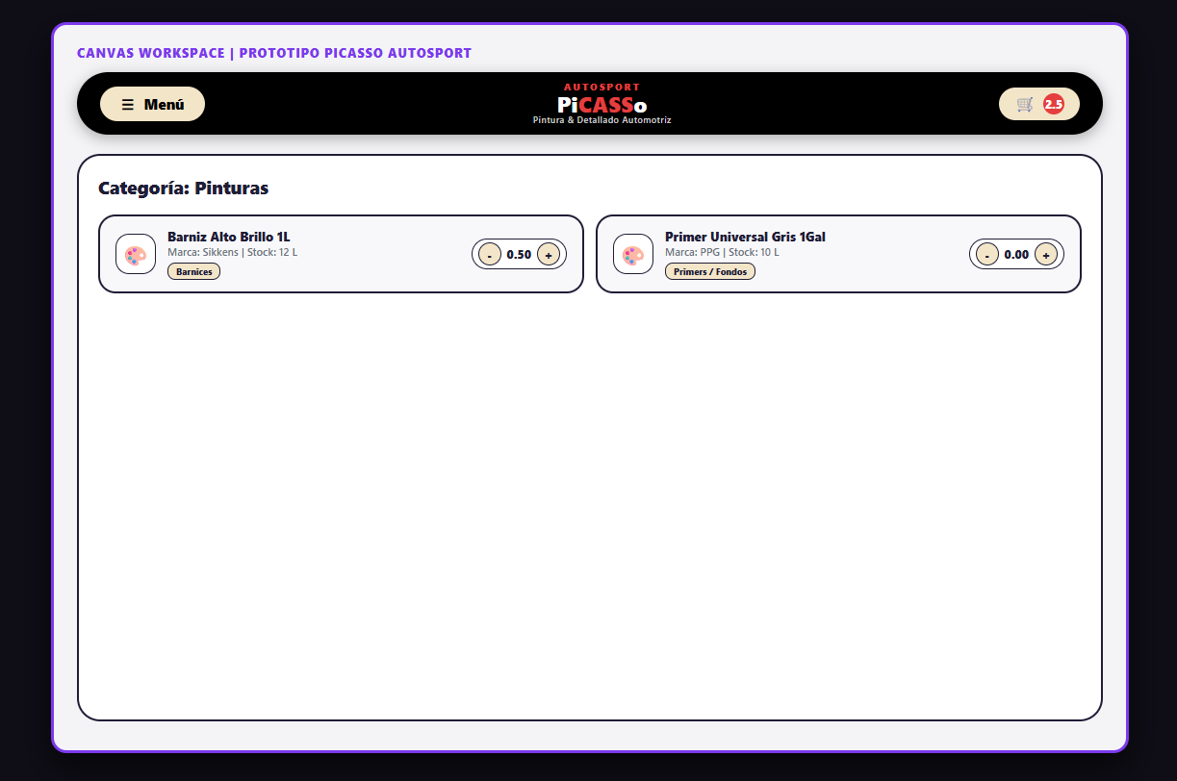
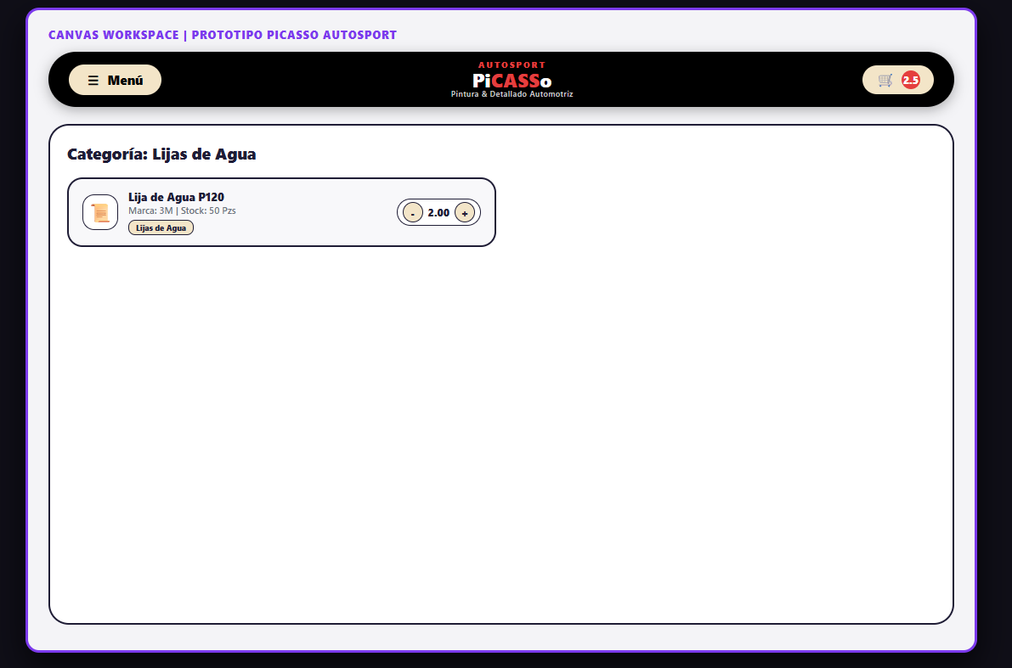

- Inventario General
- Perfil: Encargado de Almacén / Administrador.
- Descripción: Lista completa con todo el material que hay guardado en la bodega. Muestra el código de cada producto, su nombre, descripción breve, categoría, marca, la cantidad exacta que queda disponible y un aviso en rojo cuando algún producto tiene un nivel muy bajo.
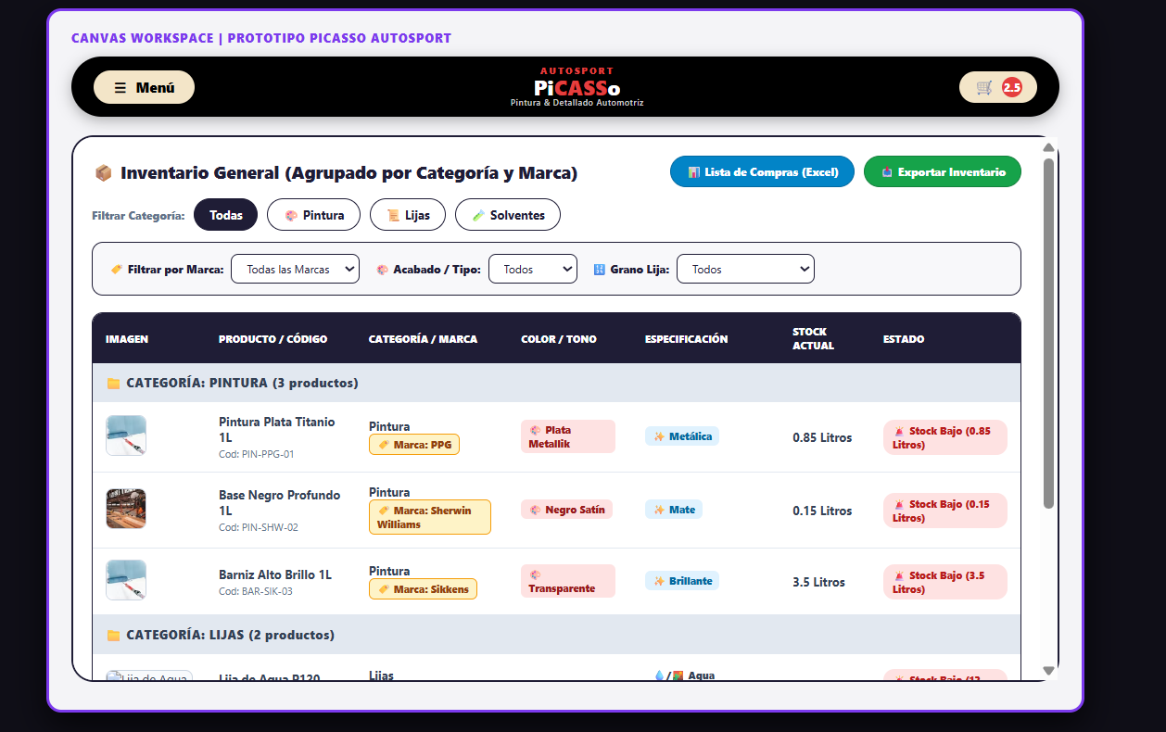

- Carrito de Selección y Asignación de Materiales
- Perfil: Encargado de Almacén / Administrador.
- Descripción: Es el proceso en dos pasos para registrar la salida de los productos del almacén y entregárselos al personal:
  - Carrito de Insumos: Panel junto al catálogo que muestra la lista de los materiales seleccionados (como barniz o lijas). Permite ajustar la cantidad exacta en litros o piezas usando botones de más y menos (+ y -), quitar un material o vaciar el carrito, muestra cuántos materiales lleva y da paso al registro final.
  - Registro y Entrega: Cuadro que pide escribir el nombre del trabajador que se lleva el material (por ejemplo, Mario Gómez), que se guarda como trabajador destino de la salida, y el vehículo y color en el que se usará (por ejemplo, Versa 2017 · Rojo), que queda en la bitácora; después se confirma y termina el registro.

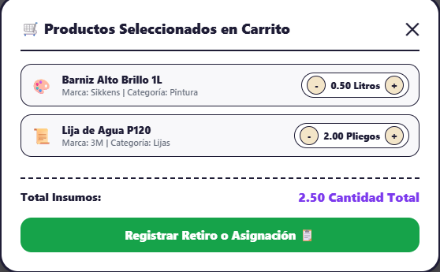

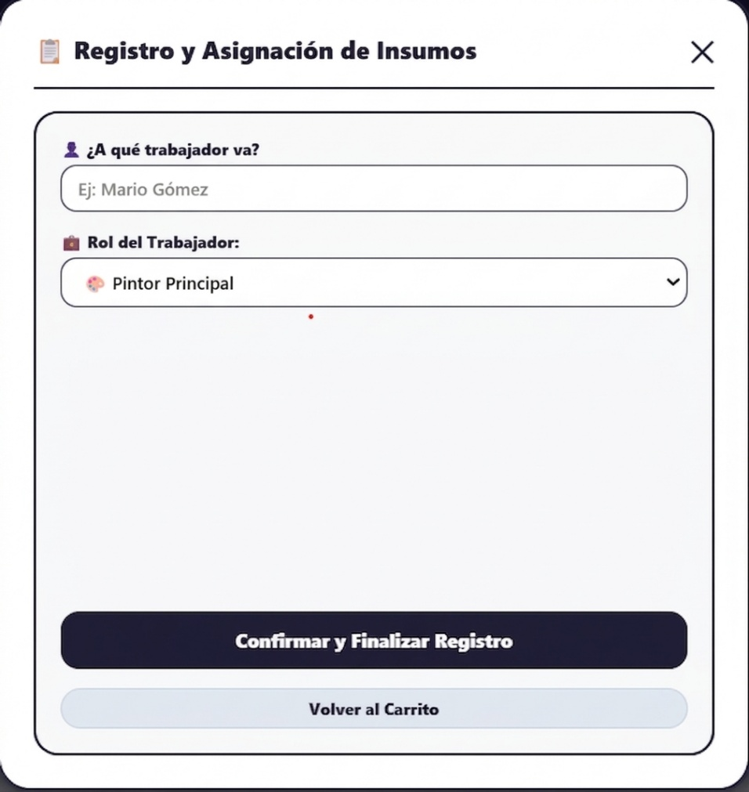

3.2. Interfaces de hardware
Aquí se especifican las características de los equipos físicos con los que el sistema va a interactuar o que necesita para funcionar.
- Toda la operación se va a realizar utilizando una computadora de escritorio o portátil.

- El sistema debe estar optimizado para garantizar una correcta visualización y una respuesta ágil, asegurando que funcione de manera fluida en el equipo correspondiente.

3.3. Interfaces de software
Esta subsección detalla la conexión del sistema con otros programas, sistemas operativos o bases de datos necesarios para su ejecución.
- El acceso al sistema se realizará a través de una interfaz desplegable.
- A nivel de conexiones, el sistema requerirá una integración directa con un motor de base de datos relacional (MySQL). Esta base de datos será la encargada de almacenar de forma estructurada todo el catálogo de insumos, los perfiles de usuario y el historial completo de las transacciones.
- Para funcionar, el sistema usa el paquete XAMPP instalado en la misma computadora: el servidor web Apache entrega las pantallas al navegador, una API programada en PHP recibe cada petición de la interfaz, revisa los permisos y las reglas del negocio y guarda los cambios en MySQL (MariaDB). La interfaz se usa desde un navegador web actualizado, como Google Chrome o Microsoft Edge.

3.4. Interfaces de comunicaciones
Se describen los protocolos y medios de red que el sistema usará para transmitir la información de un punto a otro. Que debido a que nuestro sistema opera nativamente en el equipo donde se realizó su instalación, no depende de conexiones a medios de red para su funcionamiento. La única excepción es el envío del correo de restablecimiento de clave del Administrador (RNF9), que requiere conexión a internet únicamente al momento de solicitarlo.

3.5. Requerimientos funcionales
Aquí se enlistan todas las acciones específicas que el sistema debe ser capaz de realizar por sí mismo:

Módulo de gestión y control de Insumos
ID | RF1
Título | Alta de Insumos
Descripción | El sistema debe permitir al Administrador y al Encargado de Almacén registrar insumos, definiendo código, nombre, descripción breve, categoría, marca, unidad de medida, stock inicial y stock mínimo. La unidad de medida debe corresponder a la categoría del insumo (por ejemplo, una pintura no se registra en piezas ni una cinta en litros) y, si la marca no está en la lista, el usuario puede escribirla para que se agregue al catálogo de marcas.
Comentario | Operación Create. Permite distinguir productos físicos por sus características específicas.
Dependencias | Ninguna

ID | RF2
Título | Consulta de Insumos
Descripción | El sistema debe permitir al Administrador y al Encargado de Almacén buscar insumos y visualizar su stock actual en pantalla.
Comentario | Operación Read. Facilita la ubicación de materiales.
Dependencias | RF1

ID | RF3
Título | Edición de Insumos
Descripción | El sistema debe permitir modificar los datos registrados de un insumo, registrar entradas de material por reabastecimiento o ajustar manualmente su cantidad.
Comentario | Operación Update. Útil para correcciones tras inventarios físicos.
Dependencias | RF1, RF2

ID | RF4
Título | Baja de Insumos
Descripción | El sistema debe permitir deshabilitar o eliminar del catálogo los materiales que ya no se comercializan ni se usan.
Comentario | Operación Delete. Mantiene la base de datos libre de basura.
Dependencias | RF1, RF2

ID | RF5
Título | Categorización
Descripción | El sistema debe permitir agrupar los insumos por categoría y marca para una visualización ordenada.
Comentario | Facilita la administración física del almacén del taller.
Dependencias | RF1, RF3

ID | RF6
Título | Alertas de Stock
Descripción | El sistema debe mostrar un indicador visual cuando la cantidad de un insumo alcance o caiga por debajo de su límite mínimo.
Comentario | Previene la falta de material crítico en pleno trabajo de hojalatería o pintura.
Dependencias | RF1, RF2

ID | RF7
Título | Selección para Retiro
Descripción | El Encargado debe poder agregar uno o varios insumos a una lista temporal para procesar una entrega.
Comentario | Agiliza el surtido de material para que los trabajadores no esperen.
Dependencias | RF2

ID | RF8
Título | Ajuste con Decimales
Descripción | El sistema debe permitir registrar el retiro indicando números enteros o fracciones exactas (ej. 0.22 litros) sin exceder el stock general.
Comentario | Obligatorio para registrar el gasto real y exacto de solventes, pinturas y líquidos.
Dependencias | RF7

ID | RF9
Título | Cancelación de Salida
Descripción | El sistema debe permitir vaciar la lista temporal de retiro antes de confirmar la transacción.
Comentario | Permite deshacer equivocaciones de captura fácilmente.
Dependencias | RF7

ID | RF10
Título | Confirmación General
Descripción | El sistema debe descontar los insumos del stock al confirmar, registrando la salida con la fecha y hora, el usuario que la registra y el nombre del trabajador que recibe el material.
Comentario | Permite saber qué trabajador recibió cada material sin detener la operación del taller.
Dependencias | RF7, RF8

Módulo de reportes y Auditoría
ID | RF11
Título | Reportes de Consumo
Descripción | El sistema debe permitir al Administrador generar reportes del total de insumos gastados, filtrando la información por semanas o meses.
Comentario | Brinda el panorama de gastos administrativos.
Dependencias | RF10

ID | RF12
Título | Exportación de Compras
Descripción | El sistema debe generar automáticamente una "Lista de Compras" basada en los insumos con stock bajo y exportarla a Excel.
Comentario | Agiliza el proceso de resurtido con los proveedores externos.
Dependencias | RF6, RF11

ID | RF13
Título | Bitácora de Movimientos
Descripción | El sistema registrará en segundo plano cada acción realizada (alta, baja, modificación, entrada, salida e inicio de sesión) con fecha, hora exacta, usuario (Administrador/Encargado) que la ejecutó, módulo y detalle.
Comentario | Funciona como auditoría básica para el Administrador.
Dependencias | Ninguna

3.6 Requerimientos de rendimiento y Atributos de Calidad (No Funcionales)
En este punto se establecen las exigencias de velocidad, capacidad, seguridad y restricciones de diseño que el sistema debe soportar en un escenario real de trabajo.
ID | RNF1
Título | Tiempos de Respuesta
Descripción | El sistema debe procesar el alta y descuento de insumos tras confirmar.
Comentario | Evita cuellos de botella al momento de entregar el material en el mostrador.
Dependencias | Ninguna

3.7. Restricciones de diseño
Se incluyen aquellas limitaciones tecnológicas, de arquitectura o normativas que obligan a los desarrolladores a construir el producto de una manera específica.
ID | RNF2
Título | Operación de Escritorio
Descripción | La interfaz gráfica debe estar optimizada para utilizarse exclusivamente con teclado y ratón en el navegador web local.
Comentario | Se descarta la necesidad de programación táctil y diseño móvil.
Dependencias | RNF1

3.8. Atributos del software
Se explican las características de calidad no funcionales del sistema, tales como los niveles de seguridad, la facilidad para darle mantenimiento y su fiabilidad

ID | RNF3
Título | Arquitectura Local
Descripción | El sistema (React) y la base de datos (XAMPP/MySQL) deben operar 100% de manera local en la laptop. Ninguna función requiere conexión a internet, excepto el envío del correo para restablecer la clave del Administrador (RNF9); el resto del sistema, incluido el restablecimiento de clave del Encargado, funciona sin internet.
Comentario | Garantiza el funcionamiento ininterrumpido sin depender de una conexión a internet.
Dependencias | Ninguna

ID | RNF4
Título | Alta de Accesos
Descripción | El sistema debe permitir crear cuentas protegidas con contraseña solo para los roles de Administrador y Encargado de Almacén.
Comentario | Operación CREATE, Permite la operación técnica.
Dependencias | Ninguna

ID | RNF5
Título | Consulta de Accesos
Descripción | El sistema debe permitir únicamente al Administrador visualizar los usuarios creados
Comentario | Operación READ, facilita la gestión de los empleados
Dependencias | RNF4

ID | RNF6
Título | Edición de Accesos
Descripción | El sistema debe permitir modificar los atributos del usuario registrado en el sistema, (su contraseña y correo electrónico)
Comentario | Operación UPDATE, útil para gestionar a los empleados.
Dependencias | RNF4, RNF5

ID | RNF7
Título | Baja de Accesos
Descripción | El sistema debe permitir borrar a los usuarios creados con anterioridad en los casos donde se creo erróneamente.
Comentario | Restringe la operación técnica.
Dependencias | RNF4, RNF5

ID | RNF8
Título | Bloqueo de Cuentas
Descripción | El sistema debe permitir inhabilitar el acceso a usuarios que ya no operen el sistema de inventarios.
Comentario | Mantiene la seguridad de los datos.
Dependencias | RNF4

ID | RNF9
Título | Restablecimiento de Clave
Descripción | El sistema debe permitir cambiar la contraseña dentro del sistema y, en caso de olvido, restablecerla desde la pantalla de inicio de sesión: el Administrador recibe en su correo electrónico un enlace (válido 30 minutos y de un solo uso) para crear una contraseña nueva, y el Encargado solicita al Administrador que le asigne una. Solo aplica a cuentas activas y cada restablecimiento se registra en la bitácora.
Comentario | Evita que el taller detenga operaciones.
Dependencias | RNF4

Priorización y plan de liberación

Para organizar el desarrollo del sistema de “Picasso Autosport” y asegurar que el taller pueda utilizar las funciones más urgentes lo antes posible, los requerimientos se han estructurado en tres fases de liberación. Esta estrategia de desarrollo incremental permite entregar valor operativo continuo sin tener que esperar a que la totalidad del código fuente esté programada.

- Fase 1: Producto Mínimo Viable (Prioridad Alta)
Esta etapa inicial representa el núcleo funcional del sistema. Se desarrollará primero el módulo de gestión de inventario, permitiendo al administrador y al encargado de almacén registrar, editar y dar de baja los materiales. A la par, se programará la interfaz de salida, garantizando que el encargado pueda seleccionar y descontar múltiples insumos. Finalmente, esta fase incluirá la configuración de seguridad, asegurando una separación estricta de accesos y permisos.

- Fase 2: Control y Prevención (Prioridad Media)
Una vez que el flujo de entradas y salidas esté operando de manera estable, el esfuerzo de desarrollo se enfocará en la automatización y la prevención. Se programarán las alertas de nivel de existencias para que el sistema notifique visualmente al administrador cuando un material alcance su límite mínimo. Asimismo, se integrará el panel de control principal para ofrecer un resumen visual.

- Fase 3: Análisis y Reportes (Prioridad Baja)
La última etapa del desarrollo se dedicará a la exportación de los datos recopilados. Se habilitarán las consultas y la exportación de compras a Excel. El ciclo de desarrollo concluirá con el pulido de la interfaz gráfica y la corrección de detalles menores.

Resumen de Requisitos de Prioridad Alta (Fase 1)
ID | Título | Módulo / Categoría | Prioridad
RF1 | Alta de Insumos | Módulo de Insumos | Alta
RF2 | Consulta de Insumos | Módulo de Insumos | Alta
RF3 | Edición de Insumos | Módulo de Insumos | Alta
RF4 | Baja de Insumos | Módulo de Insumos | Alta
RF7 | Selección para Retiro | Proceso de Salidas | Alta
RF8 | Ajuste con Decimales | Proceso de Salidas | Alta
RF10 | Confirmación General | Proceso de Salidas | Alta
RNF3 | Arquitectura Local | Arquitectura | Alta
RNF4 | Alta de Accesos | Seguridad | Alta

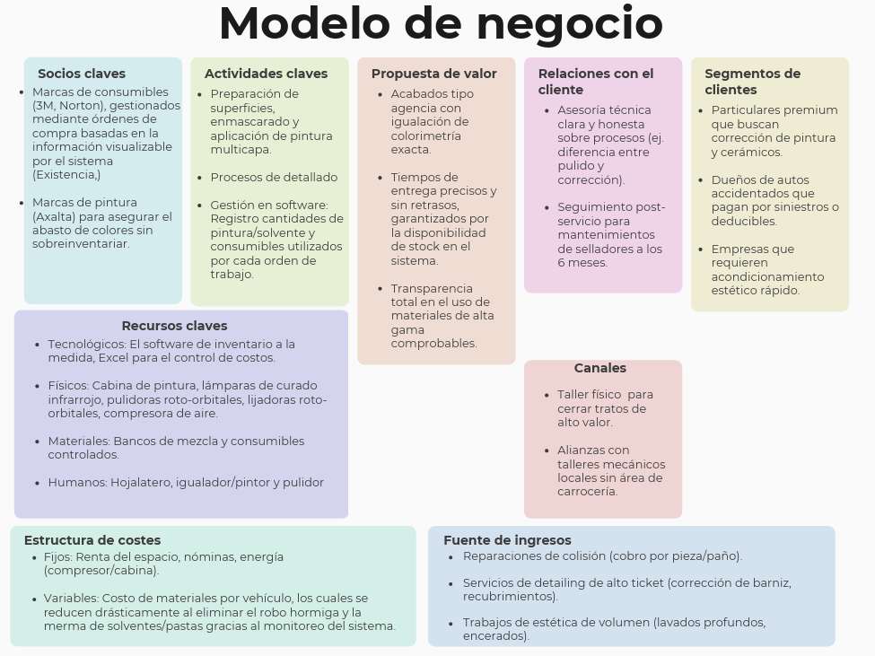
1ER Apéndice

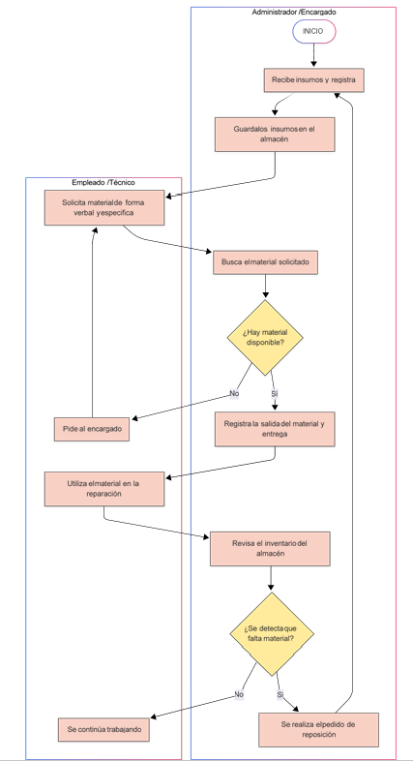

2do Apéndice

Estudio de factibilidad
La Factibilidad se refiere a la disponibilidad de los recursos necesarios para llevar a cabo los objetivos y metas propuestas. El éxito de un proyecto está determinado por el grado de factibilidad que se presente en cada aspecto a evaluar (Técnico, Económico y Operativo).
En este primer capítulo se mostrará de manera clara e ilustrativa el análisis de factibilidad para el desarrollo de un sistema de inventario digital el cual se planea desarrollar para el taller de hojalatería y pintura “Picasso Autosport”. Además, se describe con claridad lo que se desea desarrollar y la forma como se le va a dar la más adecuada solución a la problemática de robo hormiga y reabastecimiento dentro del taller.

Se detallan los puntos a resolver y las normas que hay que tomar en cuenta para lograr realizar el sistema y ponerlo en uso, así como también sus riesgos, ventajas y desventajas, o en el peor de los casos la imposibilidad de llevar a cabo el trabajo, ya que puede no ser factible la realización del sistema que requiere el Centro de Investigación debido a razones propias de nuestra empresa o a factores fuera de nuestro alcance.
  - Planteamiento del problema
Se requiere realizar un sistema de inventarios digital que facilite el control y la gestión de materiales del taller de hojalatería y pintura “Picasso Autosport”. Dicho registro deberá poder realizarse a través de la interfaz de manera sencilla, agilizando así el control de entradas y salidas de los insumos que utiliza el taller, y permitiendo registrar los materiales que consumen para cada vehículo durante el desarrollo de las reparaciones
El sistema deberá de permitir las siguientes funciones principales:

- Permitir a un administrador llenar una base de datos con los insumos, pinturas, lijas, y demas que ingresan y se utilizarán en el taller.
- Así mismo, el sistema deberá permitir también la modificación de dicha base de datos, la cual contendrá la información del inventario general y de las salidas de material entregadas a los trabajadores.
- Permitir al Encargado de Almacén registrar insumos y descontar del inventario los materiales entregados a cada trabajador del taller.
- Permitir a ese mismo encargado consultar los niveles de existencias de los materiales y las alertas de stock.
- Todos los accesos al sistema deberán hacerse desde una Interfaz gráfica accesible que residira en un equipo de escritorio o portátil (laptop).
- El acceso al sistema solo podrá hacerse mediante una clave que será generada por el administrador y que podrá restablecerse en caso de olvido: con ayuda del administrador (Encargado) o con un enlace enviado a su correo electrónico (Administrador).
- El administrador también contará con su respectiva clave de acceso y podrá acceder a la base de datos de usuarios y de inventario con el fin de consultar, añadir o modificar estas bases de datos.

La Interfaz de Usuario deberá presentar un menú basado en ventanas y botones que permita desplegar lo que se quiera revisar de las actividades y gasto de insumos en el taller.
Se pueden considerar las siguientes vistas al sistema: Encargado de Almacén (registra, edita y da de baja insumos, y registra las entradas y salidas de material) y Administrador (además de lo anterior, gestiona los usuarios, consulta la bitácora y genera reportes).

La información para incluir que se deberá de administrar sobre los insumos y usuarios es a grandes rasgos la siguiente:

Sobre los insumos: “idInsumo, nombreInsumo, descripcionBreve, idCategoria, idMarca, unidad, stockActual, stockMinimo, estadoAlerta”

Sobre los usuarios: “idUsuario, nombreCompleto, username, contraseñaUsuario, emailUsuario, rolUsuario, estadoUsuario”

1.3 Arquitectura General

1.3.1 Consideraciones de software
Para decidir qué tecnologías usar en el sistema del taller, buscamos opciones que no sean caras a largo plazo, que sean fáciles de mantener y que nos aseguren que la información no se va a perder. A continuación, regresamos todas las alternativas a la mesa (tanto para Windows como para Linux) evaluando cada parte que necesitamos para que el sistema funcione.

Plataforma Windows
Categoría | Opciones Evaluadas | Ventajas y Desventajas
Sistema Operativo | - Windows 11 Pro  - Windows 10 Pro  - Windows Server 2022 | Es el sistema que casi todo el mundo sabe usar. Windows 10 u 11 Pro son ideales porque cualquier persona en el taller puede operarlo o reiniciarlo sin problemas. Descartamos Windows Server por ser una licencia muy cara y demasiado sobrada para un inventario local.
Base de Datos | - SQL Server 2022 Express  - MySQL | SQL Server Express es completamente gratis hasta 10 GB, ideal para años de registros. MySQL siendo de código abierto y totalmente gratuito, cuenta con una fácil accesibilidad y a su vez un alto rendimiento, aparte de su gran compatibilidad con distintas plataformas y lenguajes de programación.
Desarrollo de Interfaz | - HTML, CSS, JS  - Windows Forms | Es preferible armar la vista web con HTML, CSS y JS para que el personal la pueda abrir desde cualquier computador conectada a la red del taller. Windows Forms.

1.3.2 Comparación y Elección de Software

Después de revisar todas las alternativas sobre la mesa, armamos la propuesta final pensando en lo más conveniente para el tío y Picasso Autosport:

- Sistema Operativo: Windows 10 o 11 Pro.
Windows es el entorno que domina el personal del taller mecánico. Permite administrar la máquina localmente sin necesidad de comandos de consola ni de un departamento de TI, y es 100% compatible con paquetería de oficina (como Office 2007) para tareas administrativas del día a día.

- Base de Datos: MySQL (administrado con phpMyAdmin, incluido en XAMPP).
Es gratuito bajo la licencia GPL, lo que reduce drásticamente los gastos en comparación con otros gestores, además de que su instalación, configuración y sintaxis SQL intuitiva permiten que tanto principiantes como expertos operen y administren bases de datos rápidamente y el hecho de que procesa consultas complejas y grandes volúmenes de datos de manera ágil siendo más que suficiente para los registros de muchos años.

- Desarrollo de Interfaz: HTML, CSS y JavaScript (React).
Haremos que el inventario funcione como una aplicación web local instalada en la laptop (XAMPP/MySQL); los trabajadores que trabajarán con él solo entran a la interfaz desde una PC o laptop para verificar los datos ingresados, más en concreto qué insumos hay disponibles y cuáles se encuentran con bajo stock. Del lado del servidor, una API programada en PHP (también incluida en XAMPP) conecta la interfaz con la base de datos.

1.3.3 Consideraciones de hardware

Como en el taller no hay instalaciones especiales de electrónicos. Nos fuimos por opciones más reales y que se puedan mantener fácil.
Opciones de Hardware | Costo Estimado | Por qué nos conviene
Computadora Portátil o de Escritorio | $2000 - $4000 MXN | Son herramientas casi indispensables para cualquier tipo de trabajo que quiera tener un orden de lo que se maneja sin arriesgarse a perder dicha información usando alternativas físicas como apuntes.

1.4 Vista de Flujo del Sistema
De acuerdo a lo especificado en el planteamiento del problema podemos observar que el flujo de datos se hará en los siguientes principales pasos:

- Registro y establecimiento del usuario a trabajar con el sistema de inventarios, su puesto en el taller y contraseña correspondiente, asignada por parte del administrador.

- Registro de la información de los productos y su stock en la base de datos, por parte del encargado de almacén o del administrador.

- Consulta de la información de los materiales por cualquiera de los encargados.

- Modificación del inventario de acuerdo a los reabastecimientos y gastos de material en encargos.

- Se resalta un aviso a la vista del administrador y del encargado de almacén cuando algún material se encuentre con un bajo stock de acuerdo a lo que se haya empleado en algún trabajo.

- Una vez que la fecha acordada para un reporte de uso de material ha llegado, el sistema permite al administrador conocer dicho reporte de manera preliminar y descargarlo en formato de Microsoft Excel.


INICIO

FIN
Una vez que la fecha acordada para un reporte de uso de material ha llegado, el sistema permite al administrador conocer dicho reporte de manera preliminar y descargarlo en formato de Microsoft Excel.
Se resalta un aviso a las vista del gerente y encargado cuando algún material se encuentre con un bajo stock de acuerdo a lo que se haya empleado en algún trabajo.
Modificación del inventario de acuerdo a los reabastecimientos y gastos de material en encargos.

Consulta de la información de los materiales por parte de los encargados del inventario.
Registro de la información de los productos y su stock en la base de datos, por parte de un encargado designado o el gerente mismo(administrador).
Registro y establecimiento del usuario a trabajar con el sistema de inventarios, su puesto en el taller y contraseña correspondiente, asignada por parte del gerente.

1.5 Organigrama de actividades
El desarrollo de este sistema de inventarios para el taller “PICASSO AUTOSPORT” se llevará a cabo en etapas distintas la cuáles serán las siguientes:
1. Inicio y planificación
- Definir alcance
- Identificar interesados
- Planificar proyecto
2. Análisis de requisitos
- Cuestionario realizado a el cliente
- Analizar proceso AS-IS
- Definir proceso TO-BE
- Documentar requisitos
3. Diseño del sistema
- Diseño de base de datos
- Diseño de interfaz
- Diseño de arquitectura
- Diseño de procesos
4. Desarrollo del sistema
- Módulo de usuarios
- Módulo de inventario
- Entradas y salidas
- Consulta de existencias
- Alertas de stock
5. Integración y pruebas
- Integrar módulos
- Pruebas funcionales
- Pruebas de base de datos
- Corrección de errores
6. Validación con el cliente
- Demostración
- Pruebas de aceptación
- Ajustes finales
7. Implementación del sistema
- Cargar inventario inicial
- Capacitar usuarios
- Puesta en funcionamiento
- Entrega del sistema

- Inicio y planificación: Se le podría considerar la etapa 0, ya que todo el proyecto surge y se puede comenzar a visualizar a partir de aquí, antes de recopilar cualquier información es importante preguntarse qué es lo que se busca crear, para qué y para quien.

- Análisis de requisitos: En esta primera etapa se recopilan los datos necesarios para describir los servicios que debe de cumplir el sistema de inventarios, esto descrito por el cliente mismo en base a un cuestionario elaborado con ese fin, además de entrevistas en caso de falta de información, en dichos casos, también se visualizan las restricciones operativas a las que estará sujeto el sistema.

- Diseño del sistema: El sistema a desarrollar estará estructurado en subsistemas que tendrán de objetivo cubrir con lo que se espera pueda ejercer el sistema y sus servicios. El proceso de diseño deberá de identificar estos subsistemas, establecer un marco de control y comunicación entre los mismos, para su elaboración en conjunto.

- Desarrollo del sistema: Se elaboran las interfaces, las bases de datos y se le agregaran los datos necesarios para el funcionamiento del mismo, siguiendo el modelo diseñado previamente.

- Integración y pruebas: En esta etapa se someterá a pruebas el sistema, empleándolo tal y como se espera que funcione, con ingreso, cambio o baja de insumos, etc.

- Implementación del sistema: En este último paso, se instalará en el ambiente productivo y se harán prueba hasta que todo quede de manera perfecta. Vigilando durante los primeros días su funcionamiento para verificar que no haya ningún problema.

1.5.1 Organización de las actividades

ETAPAS | ACTIVIDADES GENERALES | TIEMPO ASIGNADO (HRS)
ANÁLISIS DE REQUERIMIENTOS | Recopilación de la información de cómo ejerce el taller sus actividades (Reabastecimiento, Gasto, Frecuencia de uso del material, etc.) | 12

 | Análisis de los equipos desde el cual tendrán acceso los  usuarios al sistema de inventarios. | 1
 | Cuestionario realizado a el gerente con el fin de averiguar las preferencias de lo que se maneje en el sistema y cómo podría ser la estructura de la interfaz. | 16
 | Análisis de la información recopilada, definición de los  requerimientos del sistema y especificación de los mismos | 24
 | Generar las vistas prototipo del sistema | 6
 | Generación de los modelos prototipo del sistema | 6
DISEÑO DEL SISTEMA | Diseño de la arquitectura del sistema | 16
DISEÑO DEL SISTEMA | Especificación abstracta de la arquitectura | 24
DISEÑO DEL SISTEMA | Especificación del Software | 6
DISEÑO DEL SISTEMA | Diseño de interfaces | 20
DISEÑO DEL SISTEMA | Especificación de las interfaces | 16
DISEÑO DEL SISTEMA | Diseño de componentes | 20
DISEÑO DEL SISTEMA | Especificación de los componentes | 16
DISEÑO DEL SISTEMA | Diseño de las estructuras de datos | 20
DISEÑO DEL SISTEMA | Especificación de las estructuras de datos | 16
DESARROLLO | Construcción de las interfaces del sistema | 72
DESARROLLO | Construcción de la base de datos del sistema | 72
DESARROLLO | Construcción de los componentes del sistema | 72
DESARROLLO | Pruebas y detección de errores por componente | 72
DESARROLLO | Reparación de errores y validación de los componentes | 72
DESARROLLO | Ensamblar el sistema con los componentes construidos | 144
PRUEBAS DEL SISTEMA Y CORECCIÓN DE ERRORES | Pruebas por perfil de usuario (Administrador, Encargado de Almacén) | 8
PRUEBAS DEL SISTEMA Y CORECCIÓN DE ERRORES | Pruebas de seguridad | 6
PRUEBAS DEL SISTEMA Y CORECCIÓN DE ERRORES | Corrección de errores encontrados | 20
PRUEBAS DEL SISTEMA Y CORECCIÓN DE ERRORES | Instalación del gestor de bases de datos | 1
PRUEBAS DEL SISTEMA Y CORECCIÓN DE ERRORES | Instalación del sistema | 1
PRUEBAS DEL SISTEMA Y CORECCIÓN DE ERRORES | Creación de la cuenta del administrador para iniciar | 1

1.6 Plan de tareas

1.6.1Duración de tareas y dependencia
TAREAS | ACTIVIDADES GENERALES | DURACIÓN (HRS) | DEPENDENCIA  ENTRE TAREAS
T1 | Recopilación de la información de cómo ejerce el taller sus actividades (Reabastecimiento, Gasto, Frecuencia de uso del material, etc.) | 12
T2 | Análisis del equipo desde el cual tendrán acceso los usuarios al sistema de inventarios. | 1
T3 | Cuestionario realizado a el gerente con el fin de averiguar las preferencias de lo que se maneje en el sistema y cómo podría ser la estructura de la interfaz | 16
T4 | Análisis de la información recopilada, definición de los  requerimientos del sistema y especificación de los mismos | 24 | T1, T2, T3
T5 | Generar las vistas prototipo generales del sistema | 10 | T4
T6 | Generación de los modelos prototipo del sistema | 10 | T5
T7 | Diseño de la arquitectura del sistema | 32 | T6
T8 | Especificación abstracta de la arquitectura | 24 | T7
T9 | Especificación del software | 16 | T8
T10 | Diseño de interfaces | 20 | T9
T11 | Especificación de las interfaces | 16 | T10
T12 | Diseño de componentes | 20 | T7
T13 | Especificación de los componentes | 16 | T12
T14 | Diseño de las estructuras de datos | 20 | T8
T15 | Especificación de las estructuras de datos | 16 | T14
T16 | Construcción de las interfaces del sistema | 72 | T11
T17 | Construcción de la base de datos del sistema | 72 | T15
T18 | Construcción de los componentes que conectan al sistema con la base de datos. | 72 | T12
T19 | Pruebas y detección de errores por componente, en  conjunto con la interfaz y base de datos. | 72 | T16, T17, T18
T20 | Reparación de errores y validación de los | 72 | T19

 | componentes
T21 | Ensamblar el sistema con los componentes construidos | 144 | T20
T22 | Pruebas por perfil de usuario (Administrador, Encargado de Almacén) | 8 | T21
T23 | Corrección de errores encontrados | 20 | T21, T22,
T24 | Instalación del gestor de bases de datos. | 1 | T23
T25 | Instalación del sistema. | 1 | T24
T26 | Registro del usuario Administrador y del Encargado de Almacén correspondiente. | 1 | T25

1.6.2 Calendarización de tareas
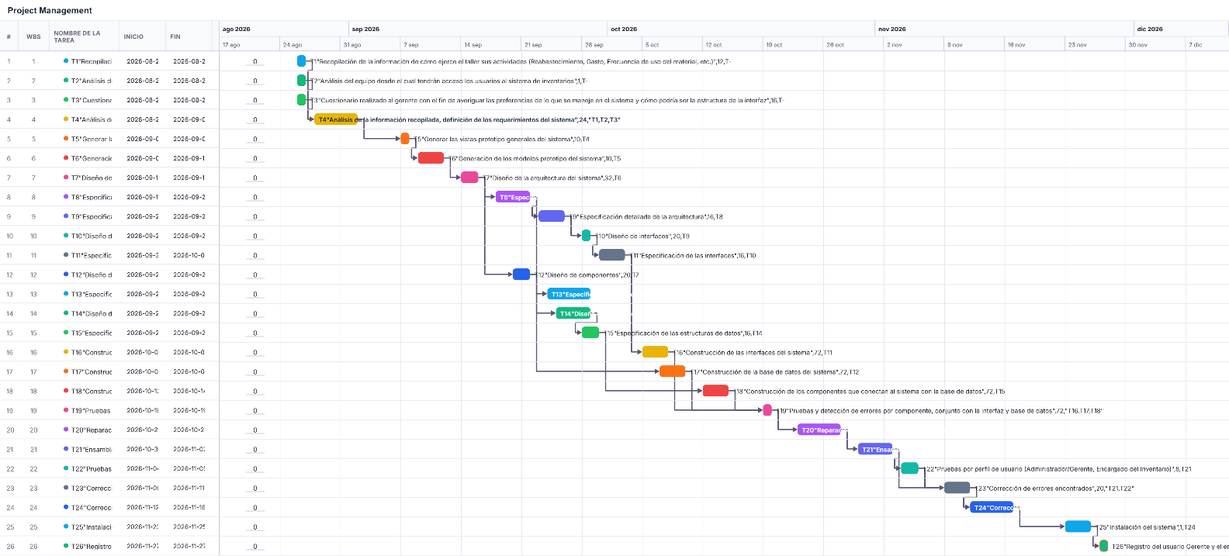

En el diagrama anterior se muestran las actividades del proyecto de Inventarios.

1.6.3 Red de actividades
La red de actividades del proyecto pretende mostrar la dependencia de las tareas que permite visualizar de una mejor manera el camino crítico del proyecto y la dependencia entre las actividades.
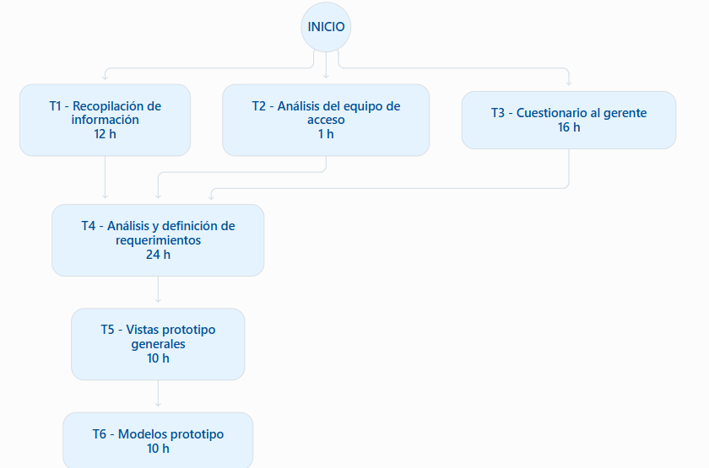
Figura "Red de actividades (1er Parte)"

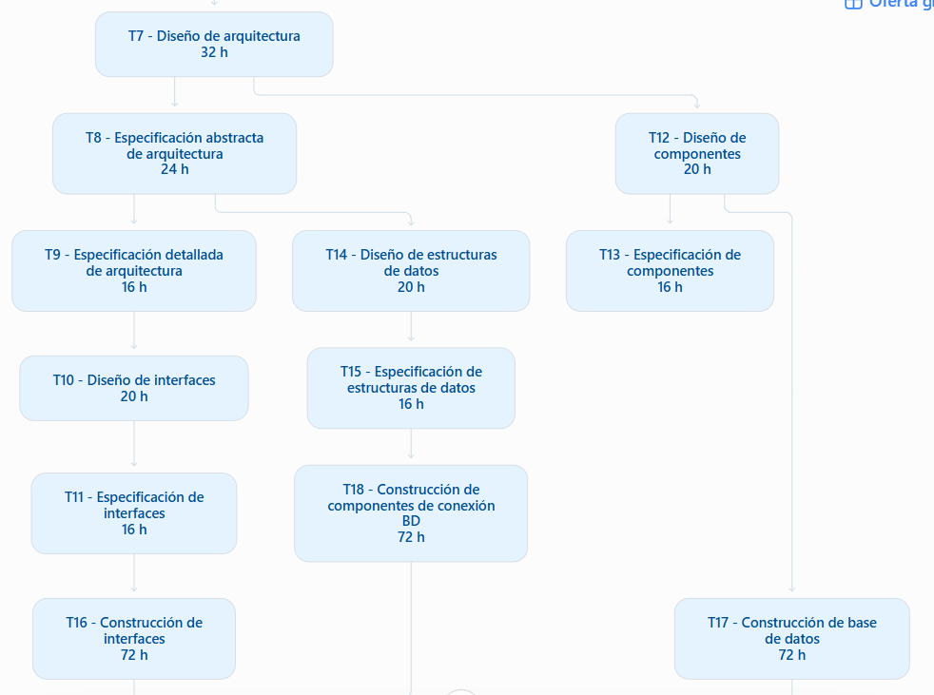
Figura "Red de actividades” (2da Parte)

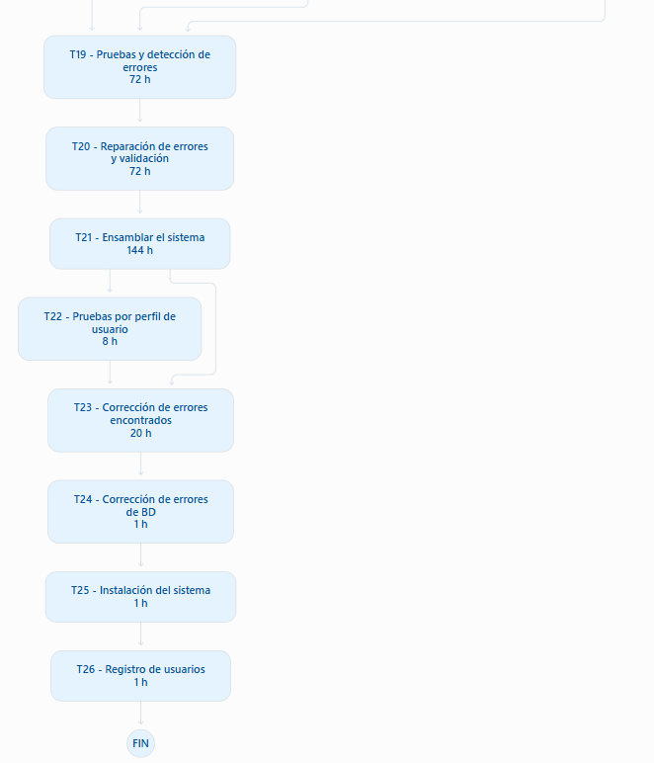
Figura "Red de actividades" (3era Parte)

1.7 Prototipo
Un prototipo es un modelo o diseño visual de cómo se va a ver el sistema. No realiza las funciones reales ni procesa datos completos como el programa final, pero sirve para mostrar de manera clara la idea del proyecto y cómo se va a usar la interfaz.

Para este proyecto no vimos necesario hacer un prototipo funcional con código completo, ya que el tiempo para el análisis de factibilidad era corto. Por eso el prototipo muestra únicamente el diseño de las pantallas y botones para ver cómo se trabajará desde la computadora de la oficina. Todo el sistema está pensado para usarse de forma local con teclado y ratón. Las pantallas son ilustrativas: los campos definitivos de cada una son los establecidos en el Diccionario de Datos y en el Modelo Relacional.

1.7.1 Interfaz de Usuario y Acceso General
​Esta sección incluye las pantallas base a las que tienen acceso los usuarios del sistema.
- Pantalla de Inicio de Sesión (Login)
Es la pantalla de entrada al programa. Presenta el logotipo de Picasso Autosport, las casillas para ingresar el nombre de usuario y la contraseña (oculta por privacidad mediante puntos) el botón para iniciar sesión y el enlace “¿Olvidaste tu contraseña?” para restablecer la clave (RNF9): por correo electrónico si es Administrador o con una solicitud al Administrador si es Encargado.
- Menú de Navegación Desplegable
Se abre desde un botón de menú en la parte superior. Muestra el nombre del usuario conectado, su puesto dentro del taller (Administrador o Encargado de Almacén), los accesos a los distintos módulos del programa y la opción para cerrar sesión.
    - Módulos para el Encargado de Almacén
    - Estas pantallas están enfocadas en el trabajo diario de entrega y descuento de materiales en la bodega del taller.

- Pedido Rápido y Salida de Materiales
Pantalla principal de trabajo para despachar insumos de manera ágil. Muestra botones con los productos de mayor uso (como barniz, lijas, thinner o masilla) junto con controles de más y menos (+ y -) para restar al instante la cantidad exacta que se entrega al personal.
​b) Categorías de Insumos
​Organiza los productos por áreas o familias del taller (Lijas, Cintas, Pinturas, Solventes, Consumibles y Barnices). Permite navegar entre catálogos específicos viendo la marca, la unidad de medida, la cantidad disponible y los botones para seleccionar las unidades a utilizar.
​c) Inventario General
​Muestra la lista completa de todo el material guardado en la bodega. Incluye filtros por categoría y marca, mostrando el código del producto, su descripción breve, la cantidad exacta en su unidad de medida y una etiqueta de aviso cuando un material tiene nivel de stock bajo.
​d) Carrito de Selección y Asignación de Materiales
​Proceso en dos pasos para procesar la salida de bodega:
- ​Carrito de Insumos: Ventana emergente que resume los productos seleccionados, permite ajustar las cantidades finales en decimales o enteros y muestra el total de insumos.
- ​Registro y Entrega: Cuadro donde se indica el nombre del trabajador que recibe el material (trabajador destino) antes de confirmar y descontar el producto del inventario.

    - Módulos para el Administrador
    - Pantallas destinadas a la supervisión general, control de catálogo, administración de personal y auditoría del sistema.

  - Panel Principal (Dashboard)
Pantalla de resumen dividida en dos módulos clave:
Más Consumidos: Gráfica o tabla que muestra los productos con mayor uso durante la semana o el mes.
Alertas de Stock: Tabla de avisos en color rojo que señala los insumos que están por acabarse o que ya se quedaron sin existencia, facilitando la planeación de reabastecimiento.

- Control de Insumos
Módulo para administrar el catálogo maestro de productos. Muestra el ID, nombre del material, descripción breve, cantidad actual y estado. Desde aquí el administrador o el encargado de almacén pueden registrar productos nuevos, modificar información, dar de baja insumos y descargar la lista completa para compras en formato de Excel.

- Control y Registro de Usuarios
Pantalla para gestionar al personal autorizado. Muestra la lista de cuentas con su nombre completo, usuario, correo electrónico, rol asignado y estado. Incluye un botón para dar de alta nuevos usuarios mediante un formulario emergente.
- Historial de Actividades (Bitácora / Audit Log)
Registro automático e inalterable que guarda todos los movimientos realizados en el programa. Registra la fecha, la hora, la persona que hizo la acción, su puesto y la descripción exacta del movimiento (entradas, salidas, ediciones o inicios de sesión). Esto garantiza un control total para evitar mermas o faltantes de material no justificados.

1.8 Factibilidad
Una vez descrito el planteamiento del problema y definidas las consideraciones de hardware y software, es conveniente realizar un estudio de factibilidad para el proyecto “Picasso Autosport” buscando si se puede implementar el sistema de inventarios de manera técnica, económica y operativamente viable.
Se analizarán cuatro aspectos:
- Factibilidad técnica.
- Factibilidad económica.
- Factibilidad operativa.
- Riesgos.

1.8.1 Factibilidad Técnica
Desde el punto de vista técnico para el desarrollo del proyecto se presenta una factibilidad técnica alta, debido a que las funcionalidades propuestas no requieren tecnologías extraordinarias.

El sistema puede desarrollarse con una base de datos para almacenar los materiales, cantidades, movimientos y usuarios. Y para la implantación del sistema se requiere la interfaz, la cual se encargará de atender y responder las peticiones de los usuarios.
A continuación, los recursos tecnológicos necesarios:
Hardware:
- Computadora de escritorio o portatil.

Software:
- Sistema gestor de base de datos.
- Herramientas de desarrollo.
- Sistema operativo compatible.

RECURSO | CARACTERISTICAS
Sistema Operativo | Windows 10 u 11
Gestor de DB | MySQL
Tabla “Recursos de software actuales de la estacion de trabajo”

1.8.2 Factibilidad Económica
A continuación, se presenta el estudio que dio como resultado la factibilidad económica del desarrollo del nuevo sistema de Inventarios digitales.

Como se mencionó anteriormente en el estudio de factibilidad técnica el taller requiere una única herramienta necesaria para la implantación del sistema por lo cual el desarrollo de la propuesta no requiere de una inversión inicial en infraestructura informática, únicamente en la adquisición de un Computador de escritorio/portátil en caso de no contar con uno y el costo del desarrollo de este sistema que, al ser parte de un proyecto con fines educativos, el precio del mismo se verá inexistente para la empresa a le que se le presento.

1.8.2.1 Costos Generales
Los costos generales son todos los gastos realizados con fines que difieren del trabajo principal del taller, refiriéndose más a los gastos de usos diario tales como garrafones de agua, vasos, papel de baño, jabón de manos, etc. Cosa que es irrelevante para aquello de lo que se encarga el sistema de Inventarios en sí y que son dados directamente por el gerente.

1.8.2.2 Costo de Ambiente
Dado que el sistema se enfocará en equipos tecnológicos como lo es un Computador,
se da por hecho que se cuenten con al menos uno en el taller, apropiado para la implementación del sistema de inventarios, por lo que no habrá necesidad de invertir en estos.

1.8.2.3 Costo de Personal
Aquí se incluyen los gastos generados por el recurso humano que se necesita para el desarrollo del sistema únicamente, donde bajo su responsabilidad estará el contar con el personal para la operación y funcionamiento del sistema, en este caso, los desarrolladores del mismo, que, por la naturaleza del proyecto, solo se hará una estimación de lo que se debería cotizar.

PUESTO | DESCRIPCION DE ACTIVIDADES | SALARIO | CANTIDAD DE  PERSONAL | TOTAL
Líderes del Proyecto | Coordinador general en el desarrollo del  Sistema | $8,000 | 3 | $24,000
Analistas del Sistemas | Análisis del sistema y determinación de los requisitos que se necesitan, diseñar la base de  Datos | $7,000 | 3 | $21,000
Programadores del sistema | Programación del  sistema respecto al | $9,000 | 3 | $27,000

PUESTO | SALARIO MENSUAL | CANTIDAD | TOTAL MENSUAL | TOTAL 3 MESES
Líderes del Proyecto | $8,000 | 3 | $24,000 | $72,000
Analistas del Sistemas | $7,000 | 3 | $21,000 | $63,000
Programadores del sistema | $9,000 | 3 | $27,000 | $81,000
TOTAL |  | 9 | $72,000 | $216,000

1.8.2.4 Costos operativos durante el desarrollo
Estos costos se refieren a aquellos necesarios para la operatividad de las actividades de la empresa con la que trabajamos durante el periodo en el que se realizara el proyecto.
CONCEPTO | DESCRIPCIÓN | COSTO MENSUAL | COSTO 3 MESES
Internet | Servicio de internet utilizado para comunicación, desarrollo y acceso a servicios en línea. | $1,000 | $3,000
Energía eléctrica | Consumo de electricidad de equipos de cómputo y dispositivos utilizados durante el desarrollo. | $1,500 | $4,500
Equipo de cómputo | Mantenimiento, depreciación y utilización de computadoras durante el proyecto. | $2,000 | $6,000
Software y servicios digitales | Herramientas de desarrollo, almacenamiento en la nube y otros servicios digitales. | $1,000 | $3,000
Transporte | Traslados relacionados con reuniones, recopilación de requisitos y actividades del proyecto. | $1,500 | $4,500
Papelería e impresiones | Impresiones, hojas, documentos y materiales utilizados durante el desarrollo. | $500 | $1,500
TOTAL |  | $7,500 | $22,500

1.8.2.5 Costos totales del desarrollo del sistema
La tabla que se muestra a continuación, muestra los costos totales del sistema.
CONCEPTO DE PAGO | COSTO MENSUAL | COSTO PARA LOS 3 MESES
Costos Generales | $3,500 | $10,500
Costo del personal | $72,000 | $216,000
Costos de operación | $7,500 | $22,500
Costos operativos del taller “Picasso Autosport” | $3,000 | $9,000
TOTAL | $86,000 | $258,000
IVA (16%) | $13,760 | $41,280
TOTAL + IVA | $99,760 | $299,280

Tabla “Costos totales del sistema”

1.8.2.6 Factibilidad Operativa
La factibilidad operativa consiste en definir si se pondrá en marcha el sistema propuesto, aprovechando los beneficios que ofrece a todos los trabajadores de la empresa. La factibilidad operativa también se considera alta, siempre que el sistema se adapte al flujo de trabajo real del taller.

Y con la finalidad de garantizar el buen funcionamiento del sistema y que este impactara en forma positiva a los usuarios, fue planteada con una interfaz amigable con el empleado, lo que la convierte en una herramienta de fácil manejo y comprensión, que no requiere de personal especializado para su funcionamiento.

Actualmente, el proyecto identifica problemas relacionados con el control manual de los materiales. La propuesta busca sustituir este proceso por un inventario digital y centralizado.

Situación actual:
Empleado necesita material
↓
Solicitud verbal
↓
Se entrega material
↓
No siempre queda registro
↓
Se revisa físicamente
↓
Se detecta faltante
↓
Se realiza compra

Situación propuesta:
Encargado inicia sesión
↓
Selecciona reparación
↓
Selecciona material
↓
Sistema verifica existencia
↓
Registra salida
↓
Actualiza inventario
↓
Administrador puede consultar
↓
Alerta cuando llega al mínimo

El principal desafío no sería tecnológico, sino humano.

Los encargados del almacén/inventario tendrán que acostumbrarse a registrar correctamente los movimientos de materiales.

Por ello será necesario:
- Capacitar a los encargados designados.
- Mantener una interfaz sencilla.
- Definir claramente el registro cada movimiento.
- Establecer procedimientos para corregir errores.
- Realizar un inventario inicial antes de comenzar.
- Supervisar como se van adaptando

1.8.2 Riesgos
Durante el desarrollo de este sistema serán considerando todos los casos de fallo posible del mismo, considerando como riesgo aquellas situaciones que el sistema presente una situación que provoque un error y no se recupere.
Riesgo | Probabilidad | Impacto | Nivel | Mitigación
Los encargados no registran los materiales | Media | Alto | Alto | Capacitación y procedimientos claros
Datos iniciales incorrectos | Media | Alto | Alto | Realizar inventario físico inicial
Pérdida de información | Baja | Alto | Medio | Copias de seguridad periódicas
Usuarios olvidan contraseñas | Media | Bajo | Bajo | Recuperación de contraseña
Sistema difícil de utilizar | Media | Medio | Medio | Pruebas de usabilidad
Fallos en actualización del inventario | Baja | Alto | Alto | Pruebas de transacciones y validaciones
Resistencia al cambio | Media | Alto | Alto | Capacitación y acompañamiento
Crecimiento del alcance | Media | Alto | Alto | Definir claramente el alcance

1.8.3 Ventajas y Desventajas
Los beneficios del sistema propuesto están encaminados a mejorar el control de la información de los insumos y la velocidad en los procesos, haciendo énfasis en que la propuesta no represento ninguna inversión en el taller. El sistema de inventarios para “Picasso Autosport” producirá sustancialmente beneficios al ámbito administrativo de los materiales del taller.

1.8.3.1 Beneficios Tangibles
Son aquellos que pueden traducirse directamente en ahorro o mejora económica, tales como.
- Reducción de desperdicios
- El control de las salidas permite conocer cuánto material se consume realmente.
Esto es particularmente importante para insumos costosos como:
- Pintura.
- Transparentes.
- Catalizadores.
- Solventes.
- Reducción de compras de emergencia

- Las alertas de stock permiten detectar anticipadamente que un material está llegando a niveles bajos.
- Reducción de pérdidas
- La identificación de movimientos permite tener mayor control sobre quién utilizó determinados materiales.
- Mejor control de costos
Al relacionar materiales utilizados con reparaciones, podría obtenerse información más precisa sobre el costo de cada trabajo.

1.8.3.2 Beneficios Intangibles
Entre los beneficios intangibles del sistema se pueden incluir:
- Mayor organización
- Mayor transparencia
- Mejor toma de decisiones
- Mayor confianza en la información
- Reducción de trabajo administrativo
- Mayor responsabilidad de los encargados de almacén
- Mejor imagen tecnológica del taller

1.8.3.3 Desventajas
Respecto a las desventajas del sistema, se enlista lo siguiente:

Desventaja | Descripción
Capacitación | Los encargados necesitan aprender el sistema.
Dependencia tecnológica | El taller dependerá del sistema para consultar información.
Resistencia al cambio | Algunos trabajadores pueden preferir el procedimiento actual.
Mantenimiento | Será necesario corregir errores y actualizar el sistema.
Dependencia de registros correctos | Si los encargados no registran movimientos, el inventario perderá precisión.

1.9 Conclusiones del análisis de factibilidad

Una vez planteado este análisis de factibilidad del sistema de inventarios para “Picasso Autosport”, este mismo se considera conveniente desarrollarlo, debido a que existe una necesidad clara de mejorar el control de los suministros utilizados en el taller. El sistema permitiría centralizar la información del inventario, registrar entradas y salidas, identificar materiales agotados y mantener las existencias actualizadas. Estas funciones corresponden directamente con las necesidades planteadas inicialmente por el cliente.

Desde el punto de vista técnico, el proyecto es viable debido a que no requiere tecnologías extraordinarias. Desde el punto de vista operativo, puede integrarse al trabajo cotidiano del taller, aunque será necesario capacitar a los encargados designados y establecer procedimientos claros. Económicamente, el proyecto resulta atractivo especialmente si se utilizan herramientas de bajo costo o código abierto; sin embargo, para demostrar una rentabilidad financiera exacta todavía será necesario obtener del cliente datos sobre pérdidas de inventario, desperdicios, compras de emergencia y costo actual de administrar el inventario.

3ER Apéndice – Modelo de Análisis
1. Resumen
En este trabajo se ofrecen un ejemplo de la técnica de los casos de uso, aplicándolo al caso del proyecto de Inventarios digitales para la empresa de nombre “Picasso Autosport”.

En la introducción inicial se explica brevemente en que consiste esta técnica y sus características más importantes. A continuación, se han desarrollado los diferentes casos de uso del proyecto junto a las plantillas para su especificación.

2. Introducción

Los casos de uso son una técnica para la especificación de requisitos funcionales propuesta que actualmente forma parte de la propuesta de UML.
Un caso de uso es la descripción de una secuencia de interacciones entre el sistema y uno o más actores en la que se considera al sistema como una caja negra y en la que los actores obtienen resultados observables.
Los actores son personas u otros sistemas que interactúan con el sistema cuyos requisitos se están describiendo.
Los casos de uso presentan ciertas ventajas sobre la descripción meramente textual de los requisitos funcionales, ya que facilitan la elicitación de requisitos y son fácilmente comprensibles por los clientes y usuarios. Además, pueden servir de base a las pruebas del sistema y a la documentación para los usuarios.

Los casos de uso tienen una representación gráfica en los denominados diagramas de casos de uso. En estos diagramas, los actores se representan en forma de pequeños monigotes y los casos de uso se representan por elipses contenidas dentro de un rectángulo que representa al sistema. La participación de los actores en los casos de uso se indica por una flecha entre el actor y el caso de uso que apunta en la dirección en la que fluye la información.

Los diagramas de casos de uso sirven para proporcionar una visión global del conjunto de casos de uso de un sistema, así como de los actores y los casos de uso en los que éstos intervienen. Las interacciones concretas entre los actores y el sistema no se muestran en este tipo de diagramas.

3. Objetivos del Sistema
En este apartado vamos a definir una lista con los diferentes objetivos que se esperan alcanzar cuando el sistema software a desarrollar esté en explotación. Serán especificados mediante una plantilla para objetivos.

OBJ–01 | Accesos a usuarios
Descripción | El sistema debe permitir dar accesos a los usuarios que emplearan el sistema, así como modificar estos mismos, eliminarlos y restablecerlos en caso de olvido
Estabilidad | Media
Comentarios | Es lo primordial a realizar antes de poder usar el sistema, ya que dependiendo del usuario que acceda, serán diferentes las cosas que le aparezca a interactuar y por ende, podrá realizar mas o menos acciones en el sistema.

OBJ–02 | Gestión y control de insumos
Descripción | El sistema debe permitir registrar, consultar, modificar, dar de baja y organizar los insumos del taller, así como anotar las salidas de material descontando las cantidades de forma exacta y mostrar un indicador visual cuando el stock alcance su límite mínimo.
Estabilidad | Alta
Comentarios | Sirve para tener ordenados los productos del taller y ajustar cantidades cuando se haga un inventario físico.

OBJ–03 | Reportes y Auditoría
Descripción | El sistema debe permitir ver cuánto material se ha gastado por semana o por mes, crear un archivo en Excel con los productos que faltan por comprar y guardar un registro de los movimientos realizados.
Estabilidad | Media
Comentarios | Le facilita al Administrador revisar el consumo de materiales y hacer los pedidos con los proveedores.

- Requisitos de Almacenamiento de Información
Esta sección contiene la lista de requisitos de almacenamiento de información que se han identificado, utilizando para especificarlos la plantilla para requisitos de almacenamiento de información. Especificaremos toda la información que debemos almacenar en nuestro sistema.

RI–01 | Acceso a usuarios
Objetivos asociados | OBJ–01 Acceso a usuarios
Requisitos asociados | - RNF4: Alta de accesos  - RNF5: Consulta de accesos  - RNF6: Edición de accesos  - RNF7: Baja de accesos  - RNF8: Bloqueo de cuentas  - RNF9: Restablecimiento de clave
Descripción | El sistema deberá permitir la creación de usuarios y el acceso de los mismos, a su vez de tener control sobre los mismos, pudiendo eliminarlos o restablecerlos en caso de olvido de contraseña
Datos específicos | - Id Usuario  - Nombre del usuario  - Username  - Contraseña para el usuario  - Correo electrónico del usuario  - Rol del Usuario  - Estado Usuario
Intervalo temporal | Pasado y presente.
Estabilidad | Media
Comentarios | No se puede entrar al inventario, ni ninguna de sus funciones sin antes haber dado de alta un usuario y accediendo con el mismo.

.
RI–02 | Gestión y control de insumos
Objetivos asociados | OBJ–01 Gestión y control de insumos
Requisitos asociados | - RF1: Alta de Insumos  - RF2: Consulta de Insumos  - RF3: Edición de Insumos  - RF4: Baja de Insumos  - RF5: Categorización  - RF6: Alertas de Stock  - RF7: Selección para Retiro  - RF8: Ajuste con Decimales  - RF9: Cancelación de Salida  - RF10: Confirmación General  - RNF1: Tiempos de respuesta  - RNF2: Operacion de escritorio  - RNF3: Arquitectura Local
Descripción | El sistema deberá almacenar toda la información correspondiente al catálogo de insumos, existencias, límites mínimos y el registro detallado de las salidas de material (las entradas por reabastecimiento quedan registradas en la bitácora) del taller.
Datos específicos | - Identificador del insumo  - Nombre del insumo  - Categoría  - Marca  - Unidad de medida  - Cantidad en existencia (con decimales)  - Cantidad mínima permitida  - Estado de alerta.  - Identificador de la salida  - Trabajador que recibe el material  - Insumo afectado  - Cantidad de material  - Usuario responsable  - Fecha y hora.
Intervalo temporal | Pasado y presente.
Estabilidad | Alta
Comentarios | Permite guardar decimales para no perder la cuenta con sobrantes de pintura o solvente.

RI–03 | Reportes y Auditoría
Objetivos asociados | OBJ–02 Reportes y Auditoría
Requisitos asociados | - RF11: Reportes de Consumo  - RF12: Exportación de Compras  - RF13: Bitácora de Movimientos
Descripción | El sistema deberá almacenar el registro inalterable de la bitácora de auditoría con las acciones realizadas por los usuarios, así como la información histórica necesaria para calcular los reportes de consumo.
Datos específicos | - Identificador del registro en Bitácora  - Fecha y hora de la acción  - Identificador del usuario  - Nombre completo del usuario  - Rol del usuario  - Tipo de acción (ALTA, BAJA, MODIFICACION, SALIDA, ENTRADA, LOGIN)  - Modulo donde se realizó la acción  - Detalle de la acción.
Intervalo temporal | pasado y presente
Estabilidad | Alta
Comentarios | Ayuda a revisar quién hizo cada cambio en caso de que falte o sobre material.

  - Diccionario de Datos
- RI-01 Acceso a Usuarios
Campo | Descripción | Tipo sugerido | Valores / restricciones
idUsuario | Identificador único de cada usuario registrado | Entero | Unico
nombreCompleto | Nombre completo del usuario registrado | Texto | Obligatorio
username | Nombre generalmente corto con el que de representara al usuario | Texto | Correspondiente a un usuario
contraseñaUsuario | Clave única para cada trabajador que use el sistema, la cual necesitara para entrar al mismo | Texto | Corresponde a un usuario
emailUsuario | Correo electrónico de contacto del usuario | Texto | Único, obligatorio, formato de correo válido
rolUsuario | Rol que tendrá el usuario a registrar, el cual determinará lo que puede o no hacer en el sistema | Texto / Enum | Administrador / Encargado
estadoUsuario | Representa si el usuario fue registrado correctamente, y que así pueda interactuar con el sistema, además de incluir los casos en que se da de baja a un usuario que ya no trabaja en el sitio | Texto/Estado | ACTIVO / INACTIVO

- RI-02 Gestión y control de insumos
Campo | Descripción | Tipo sugerido | Valores / restricciones
idInsumo | Código único del insumo. | Texto (código) | Único; es el código del material del proveedor (por ejemplo, DC2000)
nombreInsumo | Nombre del material registrado. | Texto | Obligatorio
descripcionBreve | Informacion general acerca del insumo | Texto | Correspondiente al Insumo
idCategoria | Clave de la categoría a la que pertenece el insumo (FK a Categoría). | Entero | Debe corresponder a una categoría existente
nombreCategoria | Nombre de la categoría (se guarda en la tabla Categoría). | Texto | Lijas, Cintas, Pinturas, Solventes, Consumibles, Barnices
idMarca | Clave de la marca comercial del insumo (FK a Marca). | Entero | Debe corresponder a una marca existente o a la marca nueva que se registra al dar de alta el insumo (RF1)
nombreMarca | Nombre de la marca (se guarda en la tabla Marca). | Texto | 3M, PPG, Sikkens, Sherwin Williams, entre otras; las marcas nuevas se agregan desde el alta de insumos (RF1)
unidad | Unidad utilizada para controlar la cantidad del insumo. | Texto | Litros, Piezas, Pliegos, Rollos, Galones, según la categoría: Pinturas, Solventes y Barnices en Litros o Galones; Lijas en Pliegos, Piezas o Rollos; Cintas en Rollos; Consumibles en Piezas, Rollos o Pliegos
stockActual | Cantidad actual disponible del insumo. | Decimal | Permite decimales
stockMinimo | Cantidad mínima permitida antes de generar una alerta. | Decimal | Valor ≥ 0
estadoAlerta | Indica si el inventario se encuentra en condiciones normales o bajo. | Texto / Estado | DISPONIBLE / POR ACABARSE / SIN EXISTENCIA
idSalida | Identificador único del movimiento realizado. | Entero | Único
trabajadorDestino | Indica a quien se le entrego el material pedido | Texto | Nombre del trabajador que recibe el material
insumosRetirados | Cantidad de material retirada en la salida. | Decimal | Permite decimales, mayor a 0
idUsuario | Usuario que realizó el movimiento. | Entero | Debe corresponder a un usuario existente
idInsumo | Insumo afectado por la salida (FK a Insumo). | Texto (código) | Debe corresponder a un insumo existente
fecha_Hora | Fecha y hora exactas en que ocurrió el movimiento. | Fecha/Hora | Obligatorio

- RI-03 Reportes y Auditoría
Campo | Descripción | Tipo sugerido | Valores / restricciones
idBitacora | Identificador único del registro de bitácora. | Entero | Único
fecha_HoraAccion | Fecha y hora en que se realizó la acción. | Fecha/Hora | Obligatorio
idUsuario | Identificador del usuario que ejecutó la acción (FK a Usuario). | Entero | Debe corresponder a un usuario existente
nombreCompleto | Nombre del usuario que realizó la acción. | Texto | Se obtiene de Usuario mediante idUsuario (no se almacena en la bitácora, 3FN)
rolUsuario | Rol del usuario que realizó la acción. | Texto / Enum | Se obtiene de Usuario mediante idUsuario (no se almacena en la bitácora, 3FN)
tipoAccion | Tipo de operación realizada dentro del sistema. | Texto / Enum | ALTA, BAJA, MODIFICACION, SALIDA, ENTRADA, LOGIN
modulo | Si el cambio hecho se realizó en la sección de los usuarios o de los Insumos | Texto/Estado | Usuario / Insumo
detalleAccion | Descripción de lo que se realizó. | Texto | Describe la operación

5. Diagramas

En este apartado se presentarán los diagramas desarrollados para plasmar la estructura del proyecto en base a lo establecido anteriormente

5.1 Diagrama E-R

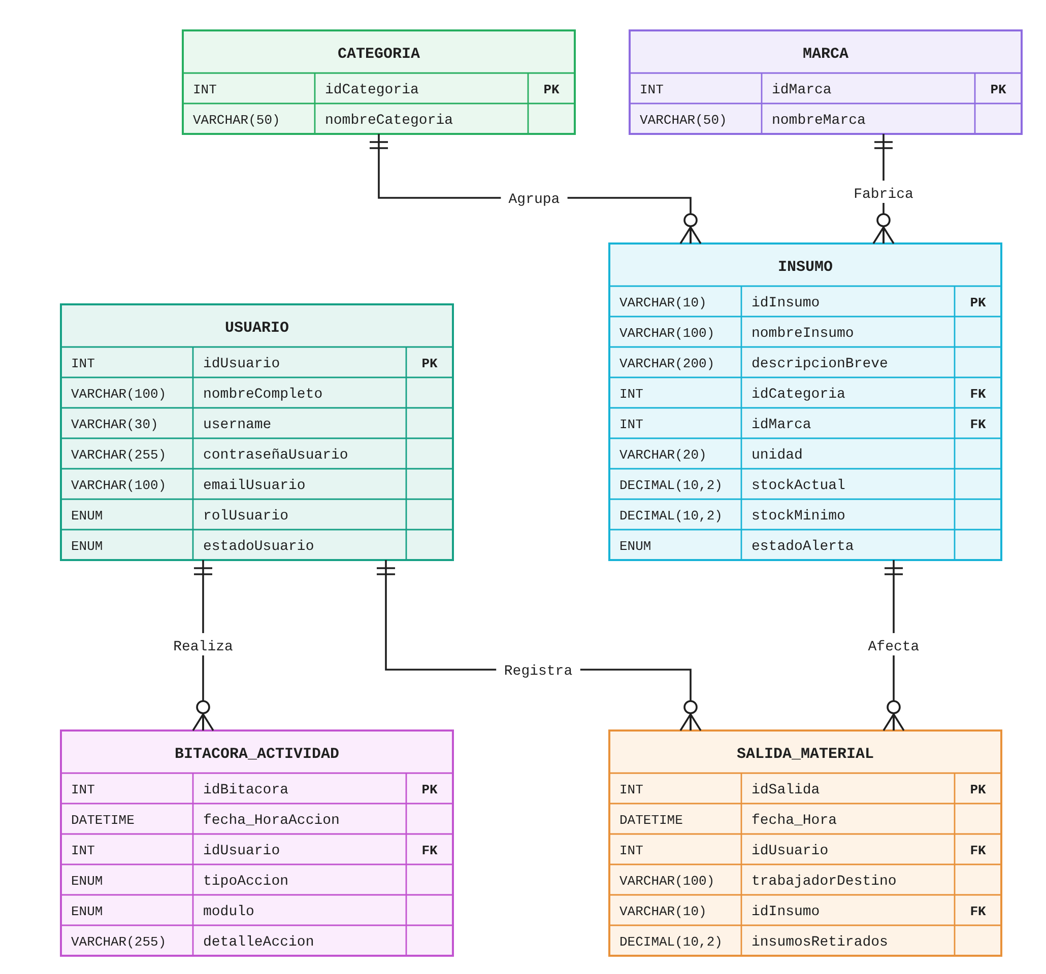

5.2. Definición de actores

Este apartado contiene los diferentes actores que se han identificado, especificados mediante la plantilla para actores de casos de uso.

ACT–01 | Administrador
Descripción | Este actor representa al administrador del taller, que es quien supervisa a todos los empleados
Comentarios | Es a quien se recurre para solucionar errores de entrada o salida de material

ACT–02 | Encargado de Almacén
Descripción | Este actor representa a los empleados que trabajan con el almacén físico y los registros de material
Comentarios | Es quien principalmente manejara el sistema de inventarios

5.3. Diagramas de Caso de Uso

En esta sección hemos incluido los diagramas de casos de uso de nuestro sistema en base a los requerimientos establecidos con anterioridad:

5.4. Casos de Uso del Sistema
- Diagrama de Subsistemas

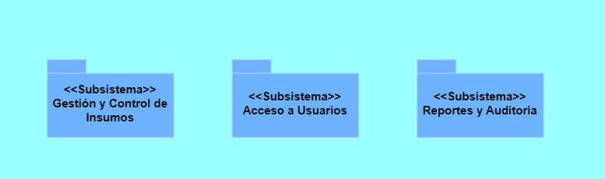

- Diagrama de Casos de Uso del subsistema “Acceso a Usuarios”:

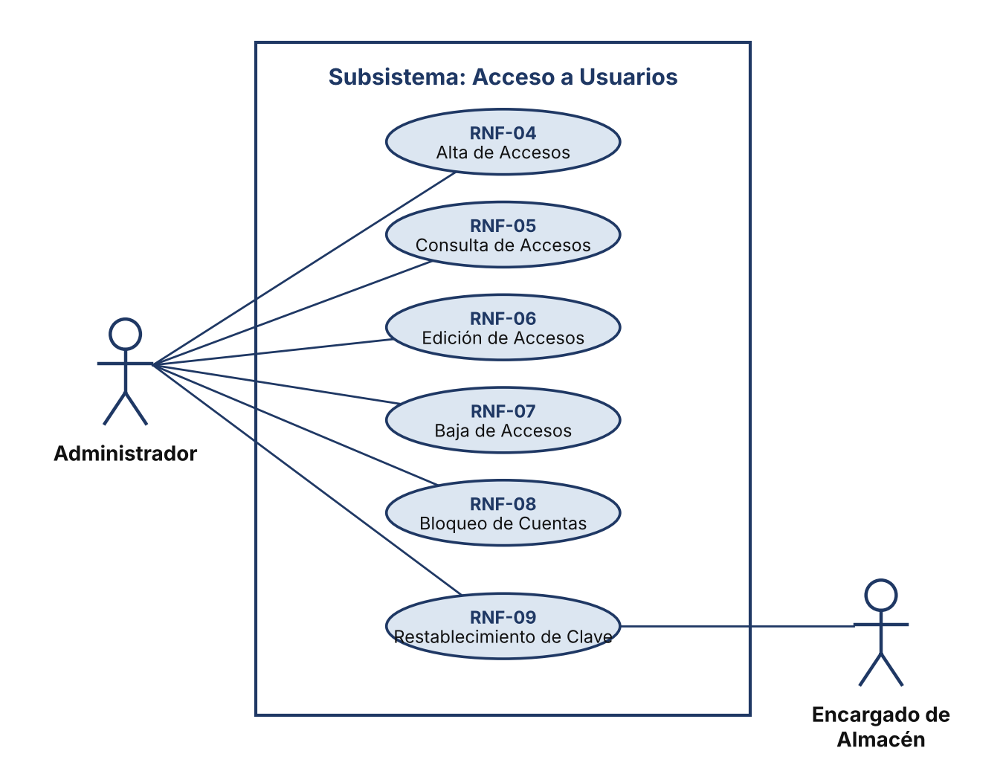

- Diagrama de Casos de Uso del subsistema “Gestión y Control de Insumos”:

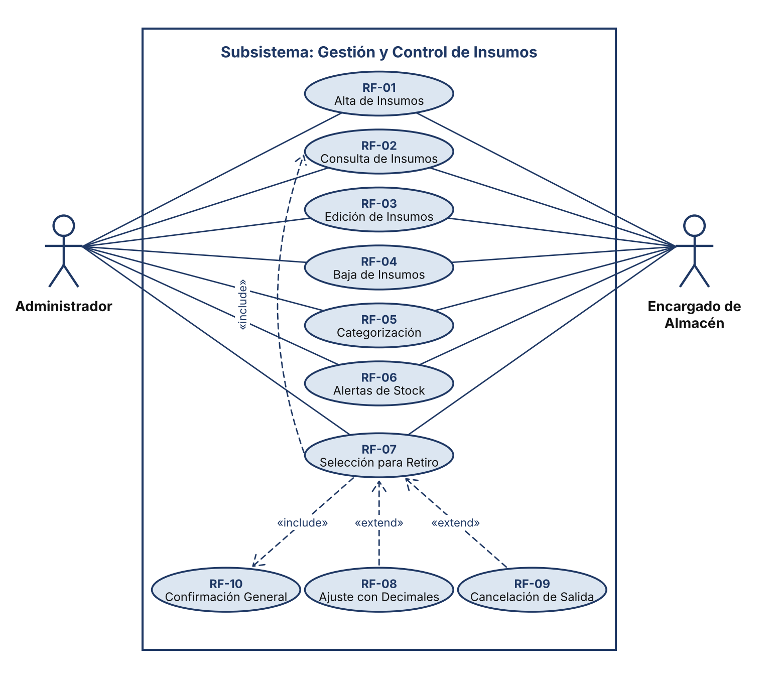
Del Inventario

- Diagrama de Casos de Uso del subsistema “Reportes y Auditoría”:

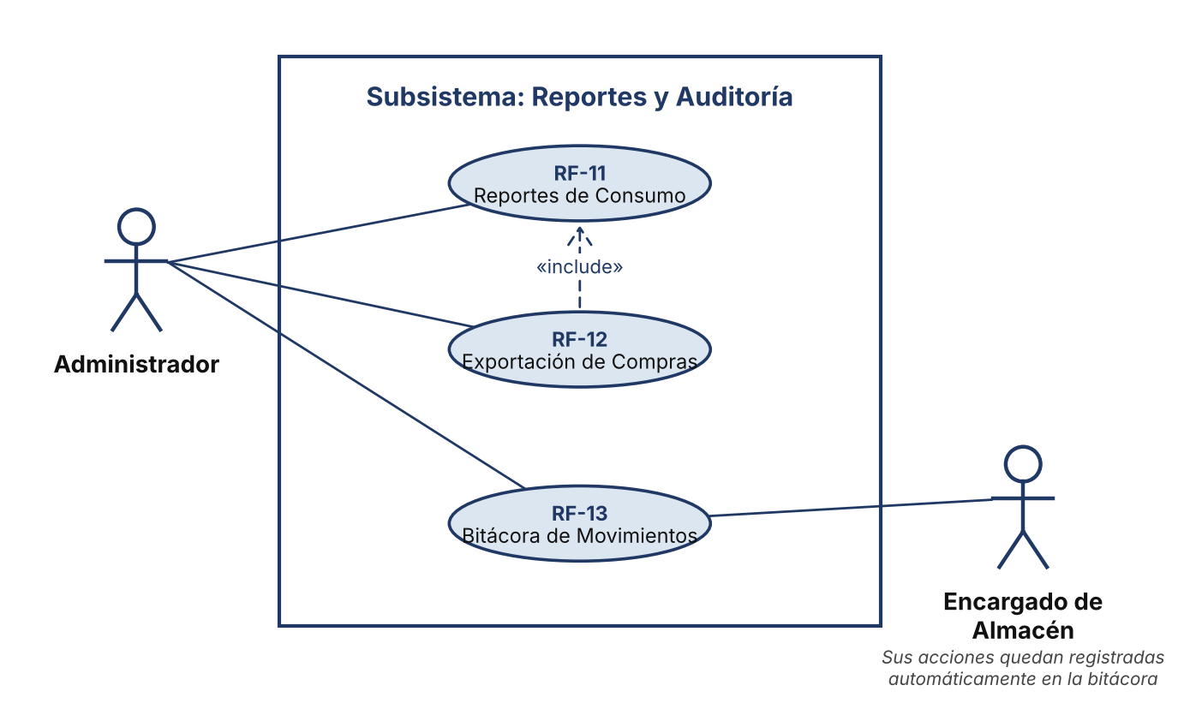
Del Inventario

5.5. Diagrama de Clases

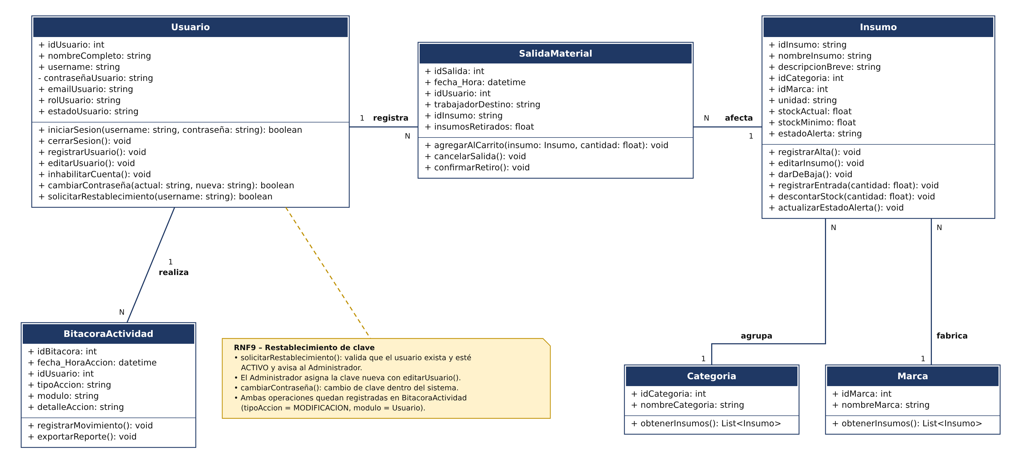
5.6. Diagrama de Objetos

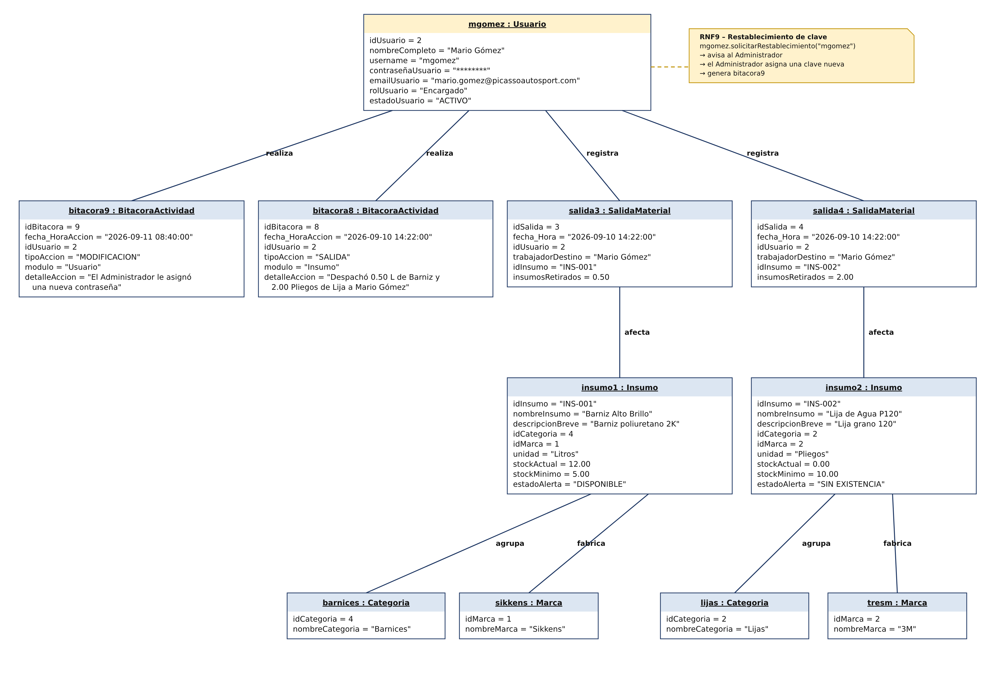

5.7. Modelo de Dominio
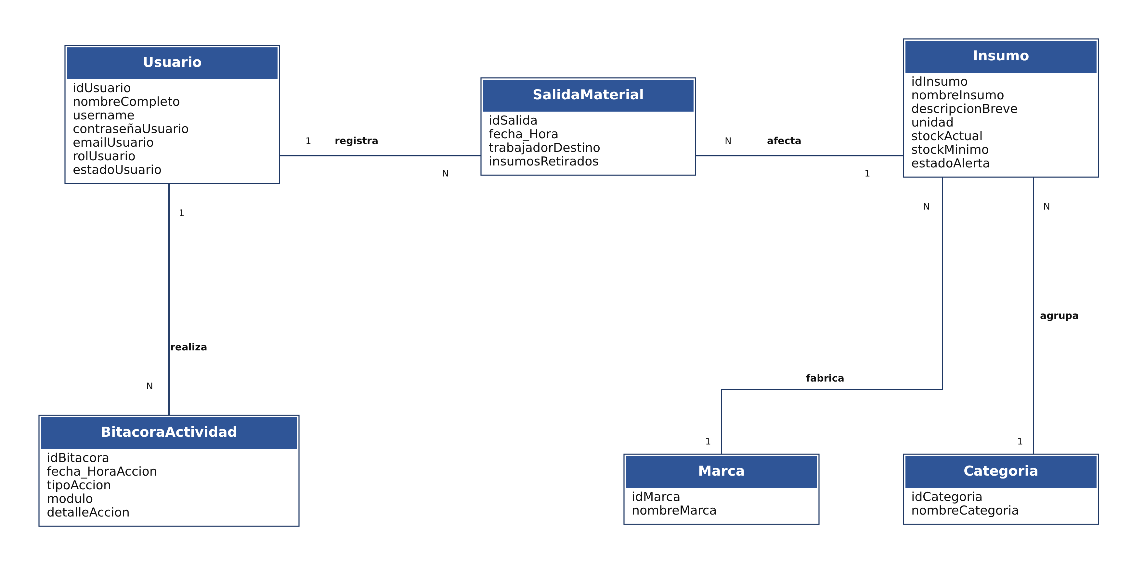
4to Apéndice – Cuestionario a administrador

1. Control actual de los trabajadores y vehículos
- ​Actualmente, ¿cómo le hacen para saber qué trabajador tomó cada material y en qué vehículo lo usó?
Al día de hoy no llevamos a cabo un control
- ​Cuando un auto entra al taller, ¿qué datos anotan del carro o del cliente para llevar un orden y no confundir los gastos?

Marca y año del vehículo, Número de teléfono y nombre del cliente

​2. Experiencia y comodidad con la tecnología
- ​En su día a día, ¿qué tipo de programas o aplicaciones acostumbra a usar para organizar su trabajo o comunicarse (como WhatsApp o Excel)?
Por lo regular solo trabajo con whatsapp
- ​Cuando le toca usar un sistema nuevo, ¿cómo describiría su experiencia o qué cosas se le suelen complicar más?
Siempre lo he hecho así, sería mi primera vez tratando de implementarlo

- ​Para que usted se sienta totalmente cómodo usando este nuevo sistema todos los días, ¿cómo le gustaría que se vea la pantalla o qué detalles deberíamos evitar para que no le resulte confuso?
desconozco sobre ese tema

​3. Registro en el nuevo sistema
- ​Pensando en el nuevo programa, ¿qué datos exactos le gustaría ver en su pantalla para poder revisar fácilmente los movimientos que hacen sus trabajadores?
realmente eso se lo dejo a su criterio

- ​Al momento en que un trabajador anote en el sistema que tomó un material, ¿qué información le pediría que escriba para que sepa en qué se gastó (por ejemplo: el modelo del carro o las placas)?
solo fecha, vehículo y color del vehículo

​4. Visualización y orden del inventario
- ​Cuando usted abra el programa en la mañana, ¿qué es lo primero que necesita ver en la pantalla para saber cómo iniciar a trabajar en el taller?
El material que haya en el almacén
- ​¿Cómo le gustaría que acomodemos los materiales en el sistema para que usted los encuentre rápido (por ejemplo: líquidos por un lado, lijas por otro)?
Por orden lijas y cintas al final barniz

- ​Cuando traigan un material nuevo que nunca habían usado, ¿qué detalles le sirve guardar para identificarlo?
Solo el código del material ( dc2000)

​5. Alertas, compras y reportes
- ​¿Con qué cantidad le gustaría que el sistema le avise que un material se va a terminar para poder comprarlo a tiempo?
Depende de qué material sea lijas o barnices ( lijas 10 piezas , barniz 1 litro )

- ​Cuando le toca salir de la oficina a comprar los materiales que ya se agotaron, ¿cómo acostumbra a llevarse esa información a la tienda?
Por lo regular los pido a la tienda y los surten a domicilio

- ​Pensando en el nuevo sistema, ¿en qué formato le resultaría más práctico poder sacar una lista para resurtir materiales (como descargar un PDF para imprimir, o guardarla en un Excel)?
Más práctico en Excel para ver claramente toda la información

- ​Al cierre de la semana o del mes, ¿qué información le gustaría ver en un reporte o gráfica para saber en qué se está gastando el material?
Me gustaría ver costo exacto por vehículo en gasto de material

​6. Seguridad y permisos de los trabajadores
- ​Como administrador del sistema, además de registrar materiales y ver los reportes, ¿qué otras opciones o controles le gustaría manejar de manera exclusiva?
Para empezar solo con eso

- ​Pensando en cuidar la información del taller, ¿qué cosas sí tendrían permitido hacer los trabajadores en el programa y qué cosas les prohibiría por completo (como borrar información o ver los reportes)?
Los trabajadores solo se les permitirá apuntar el material utilizado

​

